建设项目环境影响报告表
（污染影响类）

项目名称： 供销粮油华容现代粮食仓储服务项目
建设单位（盖章）：供销粮油（华容）有限公司
编制日期： 2024年10月

中华人民共和国生态环境部制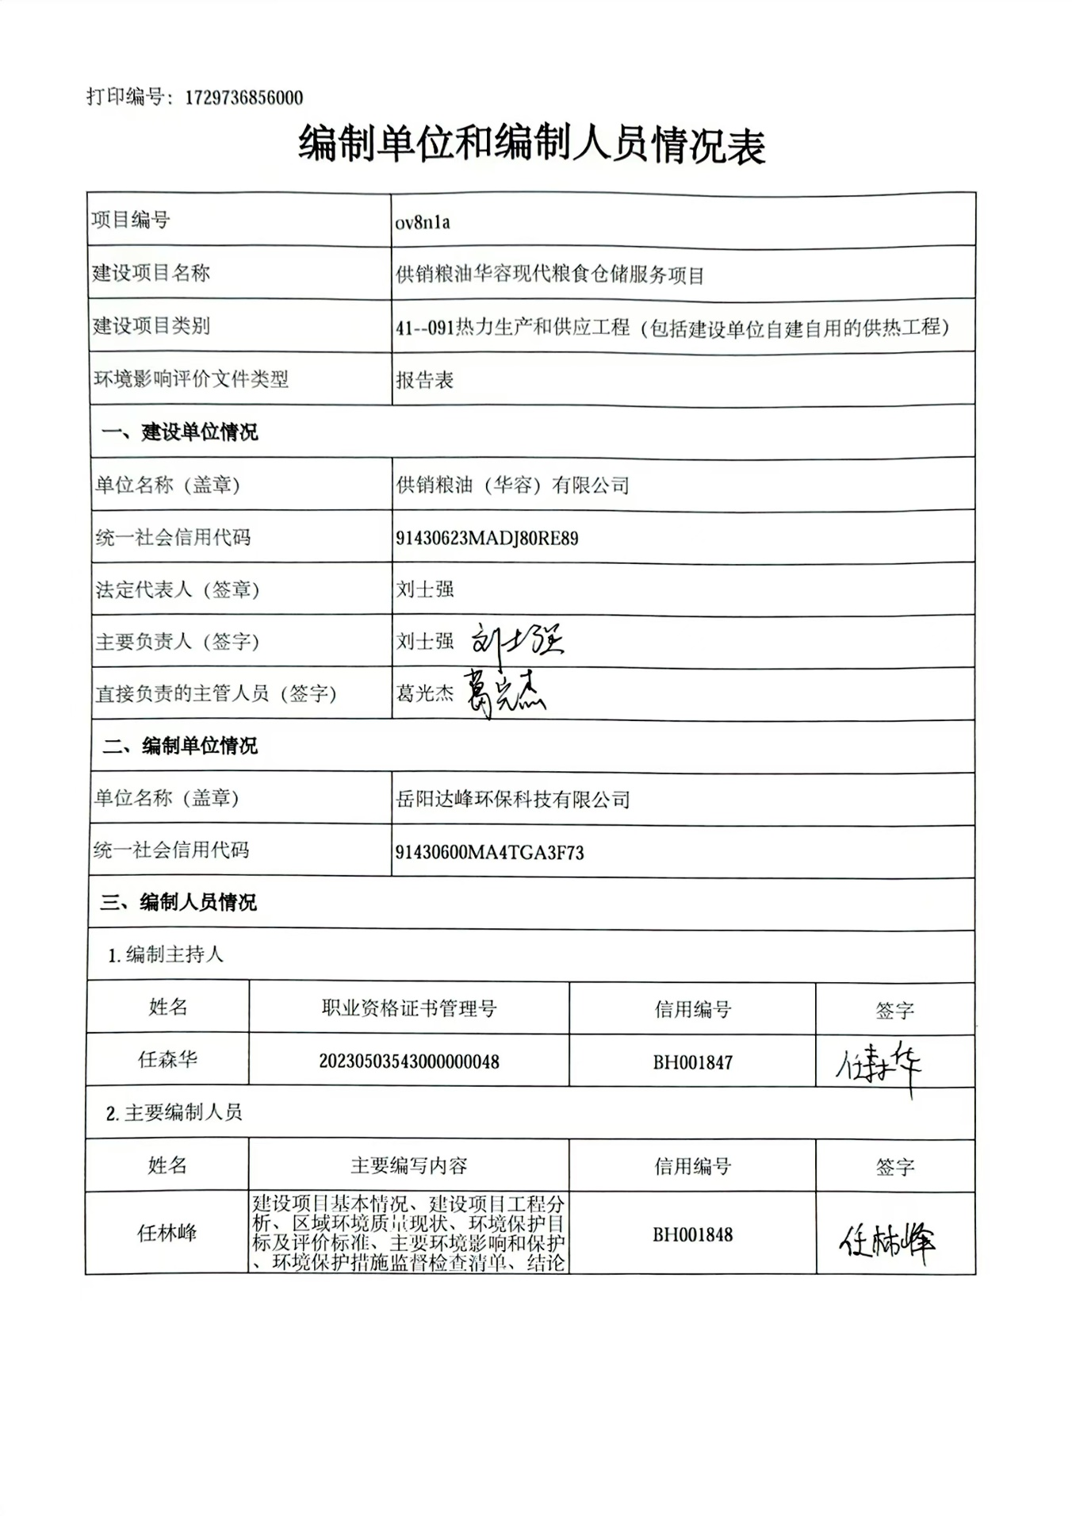
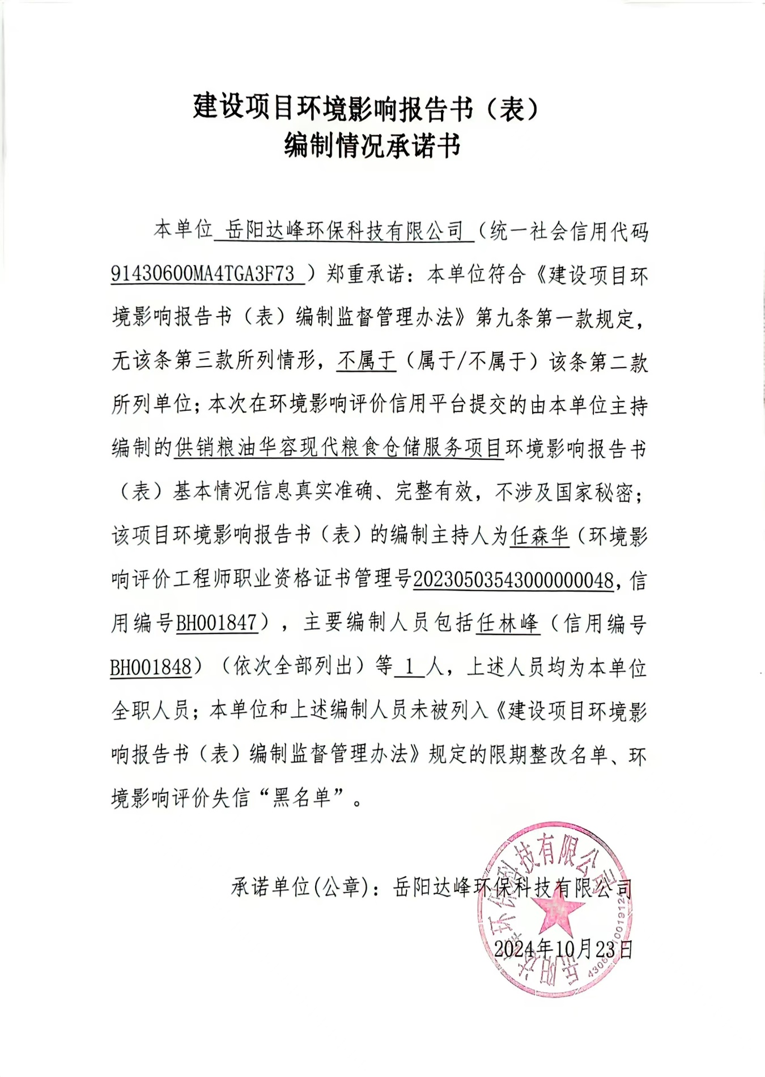
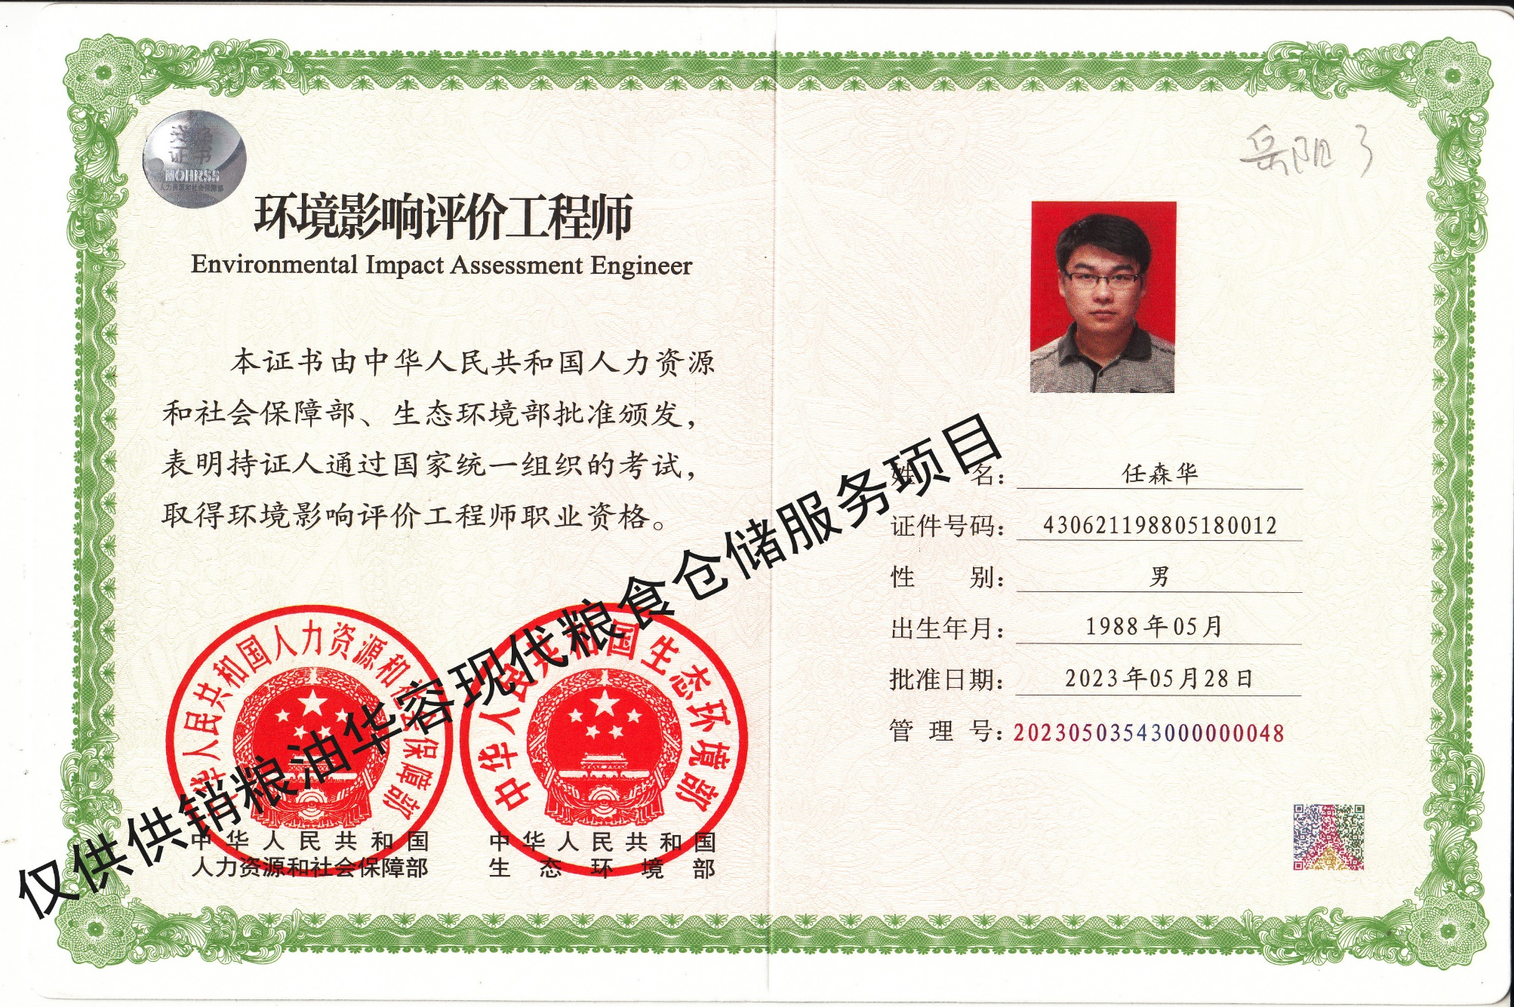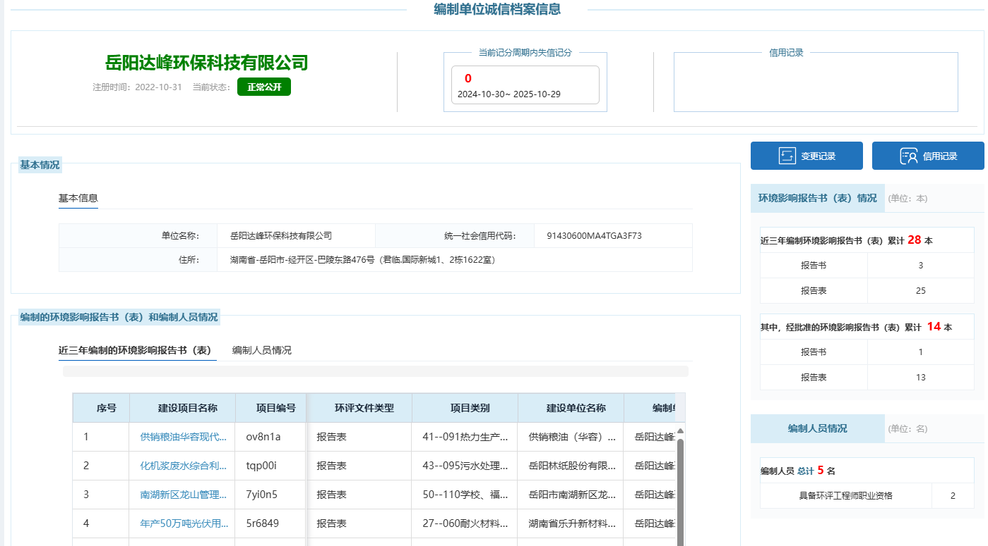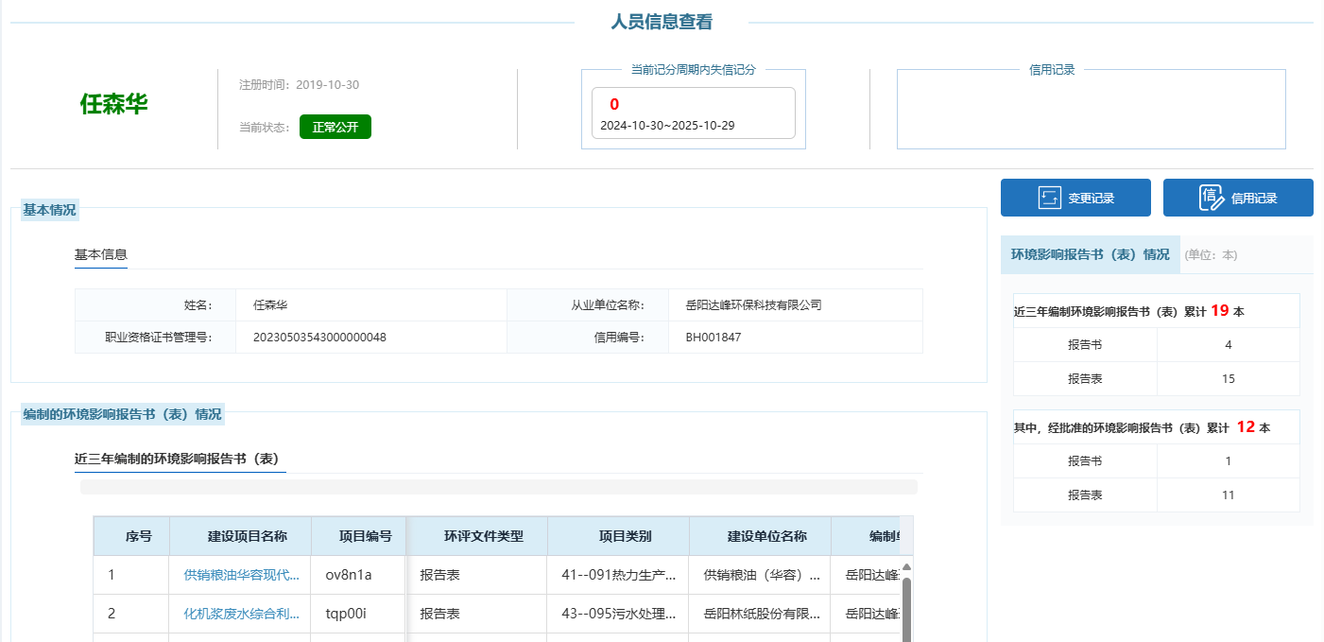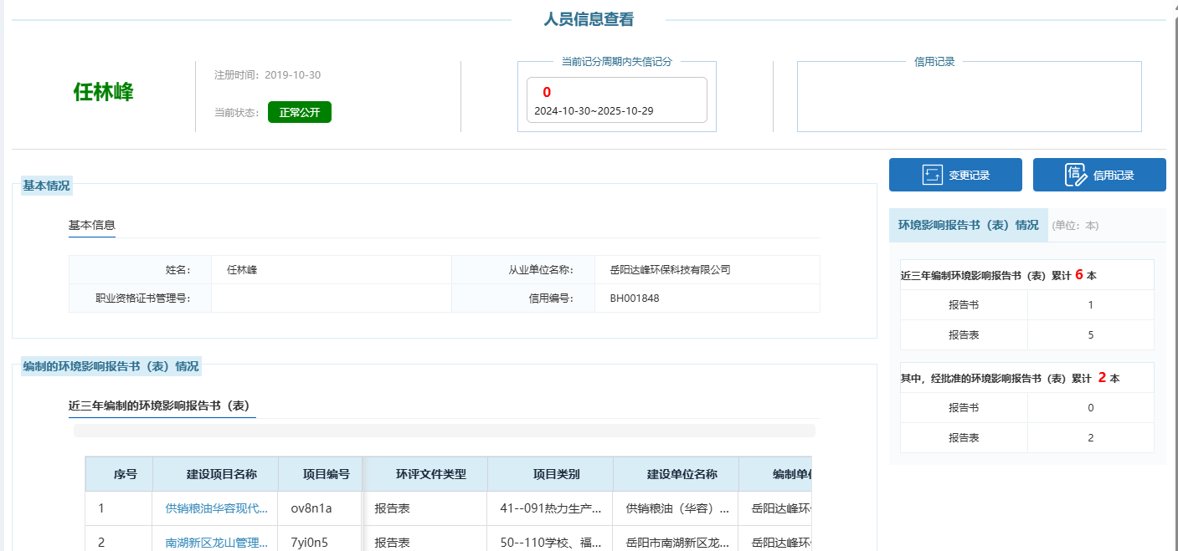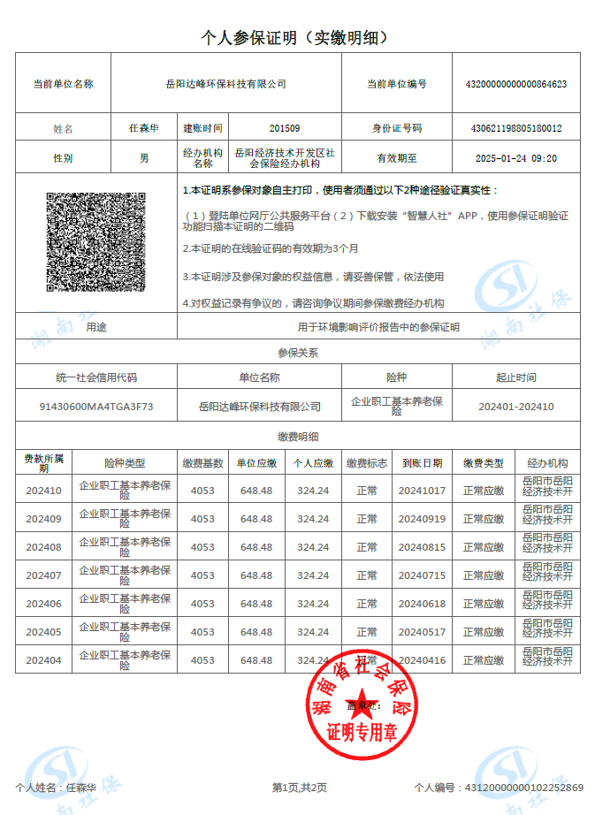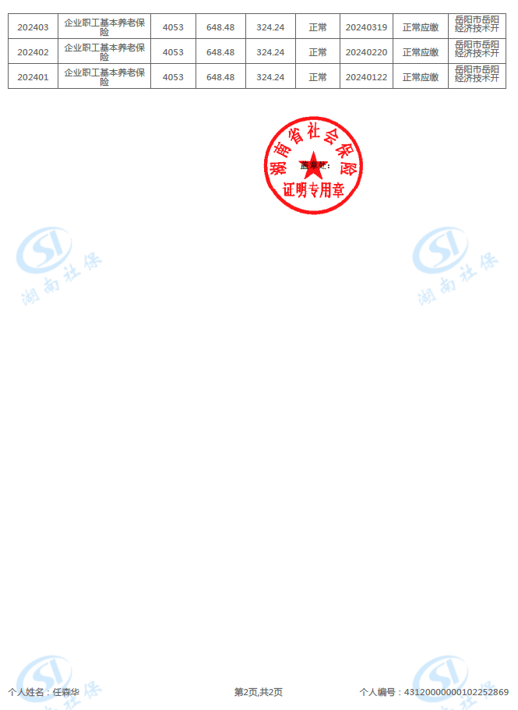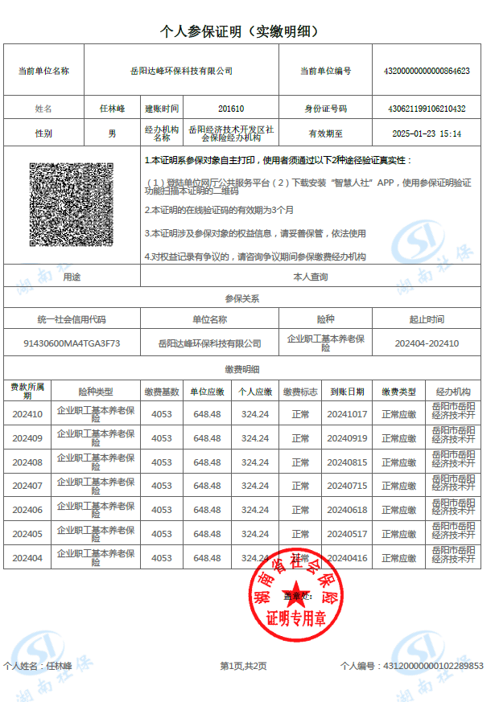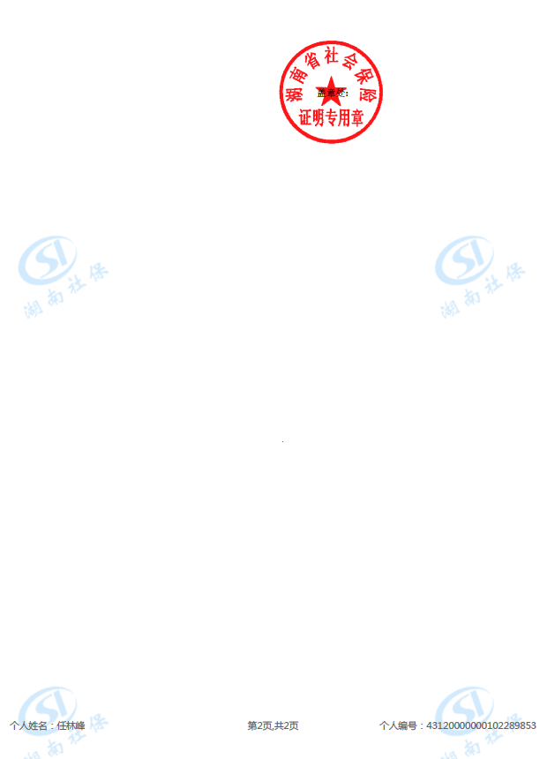
目录
一、建设项目基本情况 1
二、建设项目工程分析 9
三、区域环境质量现状、环境保护目标及评价标准 25
四、主要环境影响和保护措施 34
五、环境保护措施监督检查清单 66
六、结论 68
附表 69

一、建设项目基本情况
建设项目名称 | 供销粮油华容现代粮食仓储服务项目
项目代码 | 2405-430623-04-03-600383
建设单位联系人 | 葛光杰 | 联系方式 | 13871174408
建设地点 | 湖南省岳阳市华容县高新区洪山头工业园
地理坐标 | 经度112.924362，纬度29.666341
国民经济  行业类别 | D4430 热力生产和供应、C0514 农产品初加工 | 建设项目  行业类别 | 四十一、电力、热力生产和供应业 91、热力生产和供应工程
建设性质 | ☑新建（迁建）  □改建  □扩建  □技术改造 | 建设项目  申报情形 | 首次申报项目  不予批准后再次申报项目  超五年重新审核项目  重大变动重新报批项目
项目审批（核准/备案）部门（选填） | 华容县发展和改革局 | 项目审批（核准/  备案）文号（选填） | 华发改投备[2024]58号
总投资（万元） | 15805.25 | 环保投资（万元） | 23
环保投资占比（%） | 0.15% | 施工工期 | 24个月
是否开工建设 | 否  是： | 用地（用海）  面积（m²） | 70888.48
专项评价设置情况 | 无
规划情况 | 《华容工业集中区“十四五”发展规划》
规划环境影响  评价情况 | 《华容工业集中区环境影响报告书》，湖南省环境保护厅关于《关于华容工业集中区环境影响报告书的批复》（湘环评函〔2014〕58号）  《华容高新技术产业开发区环境影响跟踪评价报告书》，湖南省生态环境保护厅《关于华容高新技术产业开发区环境影响跟踪评价工作意见的函》（湘环评函〔2023〕8号）
规划及规划环境影响评价符合性分析 | 1、规划符合性分析  根据《华容工业集中区“十四五”发展规划》中产业建设重点：重点发展纺织服装、食品加工、医药卫材、 通用设备制造、能源开发等五大产业。做优纺织服装产业、做强食品加工产业、做大医药卫材产业，做能源开发产业、做精通用设备制造产业（以石伏园区为基地，以沁峰智能制造为中心，抱团式引进智能机器人产业的上下游企业，建立完整的产业链）。  本项目位于湖南省岳阳市华容县高新区洪山头工业园，属于“D4430 热力生产和供应、C0514 农产品初加工”和主导的粮食加工产业基本符合，符合《华容工业集中区“十四五”发展规划》的规划。  2、与《华容高新技术产业开发区环境影响跟踪评价报告书》及其审查意见相符性分析  2023 年，湖南省生态环境厅以湘环评函[2023]8 号对《华容高新技术产业开发区环境影响跟踪评价报告书》进行了批复。  华容高新技术产业开发区（以下简称“园区”）前身为华容工业集中区，于2012 年11 月由湖南省人民政府批准设立为省级工业集中区。2014 年6 月原湖南省环保厅对园区规划环评予以批复(湘环评函〔2014〕58 号)。根据《中国开发区审核公告目录》（2018 年版），园区规划总面积为925.01 公顷，主导产业为纺织服装、食品和医药。2021 年4 月，湖南省人民政府批准华容工业集中区升级为“华容高新技术产业开发区”，为省级高新技术产业开发区。2022 年8 月，湖南省发展和改革委员会湖南省自然资源厅《关于发布湖南省省级及以上产业园区边界面积及四至范围目录的通知》（湘发改园区[2022]601 号），核定华容高新技术产业开发区总面积为1027.88 公顷，包括三封、石伏、洪山头、杨家桥及电厂片区五个片区。  项目位于湖南省岳阳市华容县华容高新技术产业开发区（洪山头工业园）内，华容县华容高新技术产业开发区以纺织服装、食品加工、医药制造和通用设备制造为主导产业，辅以发展能源和新材料、电子产业。对照《华容高新技术产业开发区环境影响跟踪评价报告书》华容高新技术产业开发区产业准入负面清单一览表，本项目不属于华容高新技术产业开发区产业准入负面清单，不违背产业园区定位。  表1-1准入负面清单的符合性分析表  综上，与《华容高新技术产业开发区环境影响跟踪评价报告书》及其审查意见要求相符。
  产业名称 | 类别 | 产业/项目名称及管控要求 | 项目符合性分析
  总体要求 |  | ①不属于《产业结构调整指导目录》（2024年本）限制类、淘汰类；《外商投资产业指导目录（2017年修订）》限制类和禁止类项目。  ②满足各行业准入条件。  ③满足产业定位与高新区用地规划要求。  ④不涉及对人体健康、生态环境有严重危害的物质。  ⑤符合原华容工业集中区生态环境准入要求。  ⑥符合华容高新技术产业开发区的产业定位要求。 | （1）本项目属于热力生产和农产品初加工不属于《产业结构调整指导目录》（2024年本）限制类、淘汰类；《外商投资产业指导目录（2017年修订）》限制类和禁止类项目。  （2）满足产业定位与高新区用地规划要求。  （3）本项目符合原华容工业集中区生态环境准入要求。
  华容高新技术产业开发区 |  | 建议调整后的产业定位：以纺织服装、食品加工、医药制造和通用设备制造为主导产业，辅以发展能源和新材料、电子产业。 | 本项目对部分粮食进行烘干，属于产业定位中的食品加工业，符合开发区的产业定位要求。
其他符合性分析 | 1、产业政策符合性  对照《产业结构调整指导目录（2024年本）》，本项目使用热风炉进行热力生产不属于“限制类”和“淘汰类”项目。  根据国务院国发[2005]40号文《促进产业结构调整暂行规定》第三章产业结构调整指导目录第十三条“不属于鼓励类、限制类和淘汰类，且符合国家有关法律、法规和政策规定的，为允许类”。因此，本项目属于允许类项目，符合国家产业政策。  2、项目选址合理性分析  本项目位于三封寺镇华容高新技术产业开发区洪山头工业园，根据调整后的产业定位：以纺织服装、食品加工、医药制造和通用设备制造为主导产业，辅以发展能源和新材料、电子产业。本项目为热力生产和农产品初加工，属于园区规划的主导食品加工产业。项目用地为工业用地，项目选址不在风景名胜区内，评价区域内无国家和省级保护野生动物、植物及古树名木，项目评价范围内没有学校、医院、特殊文物保护单位和水源保护区等环境敏感点；项目地点相邻公路，交通便利，场址所在地水、电供应均有保证，满足本项目生产及生活需求；故本项目选址是合理可行的。  3、与“三区三线”的符合性分析  根据三区三线查询结果可知，项目不涉及生态红线，不涉及永久基本农田，压覆城镇开发边界，详见附图5。  4、与“三线一单”的符合性分析  根据《关于以改善环境质量为核心加强环境影响评价管理的通知》（环评[2016]150号文），本项目与“三线一单”的符合性分析如下表。  表1-2 “三线一单”的符合性分析表  综上所述，项目与“三线一单”相符。  5、与《湖南省“三线一单”生态环境总体管控要求暨省级以上产业园区生态环境准入清单》的符合性分析  表1-3 项目与“三线一单”的符合性分析表  综上，项目与《湖南省“三线一单”生态环境总体管控要求暨省级以上产业园区生态环境准入清单》相符。  6、与《湖南省长江经济带发展负面清单实施细则》（试行，2022年版）的符合性分析  表1-4 与《湖南省长江经济带发展负面清单实施细则》符合性分析  注：与本项目不相关的内容未列入。  根据上述分析，本项目符合《湖南省长江经济带发展负面清单实施细则》（试行，2022年版）的规定和要求。
  内容 | 符合性分析 | 相符性
  生态保护红线 | 该项目建设位于湖南省岳阳市高新区洪山头工业园，根据《湖南省人民政府关于印发<湖南省生态保护红线>的通知》(湘政发〔2018〕20号) ，项目所在地不在华容县生态保护红线范围内，不会导致评价范围内重要生态功能保护区生态服务功能下降，符合相关要求。 | 符合
  环境质量底线 | 根据华容县近期采取产业和能源结构调整措施、大气污染治理和提升水质行动等一系列措施。结合本项目环境影响及污染防治措施分析，建设单位依照本环评要求的措施合理处置各项污染物，则本项目各项污染物排放在接纳范围之内。根据环境影响预测评价结果，项目建成后不改变周边环境功能，不突破环境质量底线。 | 符合
  资源利用上线 | 本项目生产过程中需要一定量的电源、水资源，不属于高能耗、高物耗、高水耗和产能过剩、低水平重复建设项目，本项目资源能源消耗量相对区域资源利用总量较少，项目所在地属于工业用地，不涉及基本农田，土地资源消耗符合要求，项目符合资源利用上限要求。 | 符合
  环境准入负面清单 | 项目不在《长江经济带发展负面清单指南》内。 | 符合
  管控维度 | 管控要求 | 项目情况 | 相符性
  空间布局约束 | 洪山头工业片区：  ①洪山头片区能源产业适当发展下游不涉重金属排放的产业。  ②对洪山头工业片区总体规划进行适当调整，禁止占用小荆湖，并在园区与小荆湖之间设置隔离缓冲区，防止园区涉重污水进入小荆湖。  ③合理优化工业布局，将气型污染相对明显、涉重气型污染的企业布置在远离居住等环境敏感区域的位置，并在工业企业之间设置合理的间隔距离，减轻污染影响。  ④严格按照功能区划进行开发建设，充分利用自然地形和绿化隔离带使各功能区隔离，在居住用地与工业用地之间、不同性质的工业用地间设置相应的隔离缓冲带。 | 本项目不涉及重金属排放，不占用小荆湖。 | 符合
  污染物排放管控 | 废水：  排水实施雨污分流。洪山头工业片区废污水经砖桥污水处理厂处理达标后排入长江； | 项目生活污水预处理后经砖桥污水处理厂处理达标后外排。 | 符合
  污染物排放管控 | 废气： ①工业集中区企业有工艺废气产出的生产节点，须督促其配置废气收集与处理净化装置，经处理达到相应标准；加强生产工业研究与技术改进，采取有效措施，减少工艺废气的无组织排放；划分网格点并安装空气监测小微站。  ②工业集中区内相关行业及锅炉废气污染物排放满足《湖南省生态环境厅关于执行污染物特别排放限值(第一批)的公告》中的要求。 | 项目废气经配置废气收集与处理净化装置处理后可达到相应标准。 | 符合
  污染物排放管控 | 固废：  做好园区工业固体废物和生活垃 圾的分类收集、转运，综合利用和无害化处理，建立统一的固废收集、贮存、运输、综合利用和安全处置的运营管理体系。推行清洁生产，减少固体废物产生量；加强固体废物的资源化进程，提 高综合利用率；规范固体废物处理措施，对工业企业产生的固体废物特别是危险废物应按国家有关规定综合利用或妥善处置，严防二次污染。 | 项目生活垃圾分类收集后，交由环卫部门清运处理；项目设置一般固废暂存处、危废暂存间；部分一般固废外售综合利用，危废定期交由有资质机构处理。 | 符合
  环境风险防控 | ①集中区应建立健全环境风险防控体系，严格落实《华容工业集中区突发环境事件应急预案》中相关要求，严防突发环境事件发生，提高应急处置能力。  ②园区可能发生突发环境事件的污染物排放企业，生产、储存、运输、使用危险化学品的企业，产生、收集、贮存、运输危险废物的企业应当编制和实施环境应急预案；鼓励其他企业制定单独 的环境应急预案，或在突发事件应急预案中制定环境应急预案专章，并备案。  ③建设用地土壤风险防控：对拟收回土地使用权的相关行业企业用地，以及用途拟变更为居住和商业、学校、医疗、养老机构等公共设施的企业用地开展土壤环境状况调查评估。 ④农用地土壤风险防控：拟开发为农用地的，地方人民政府组织开展土壤环境质量状况评估；不符合相应标准的，不得种植食用农产品。 | 项目建成后单独编制应急预案并备案及实施管理，本项目位于园区，不涉及建设用地土壤风险防控、农用地风险防控。 | 符合
  资源开发效率要求 | ①能源：区域内能源消费主要为电力、生物质颗粒。能源消耗预测情况如下：  2020年区域年综合能耗消费量预测当量值为478200吨标煤，区域单位GDP能耗预测值为0.232吨标煤/万元，消费增量当量值控制在13000吨标煤；2025年区域年综合能耗消费量预测当量值为 590600吨标煤，区域单位GDP能耗预测值为0.195吨标煤/万元，消费增量当量值控制在112400吨标煤。  ②水资源：加强工业节水，重点开展相关工业行业节水技术改造，逐步淘汰高 耗水的落后产能，积极推广工业水循环 利用，支持引导企业开展水平衡测试，继续推进节水型企业、节水型工业园区建设。2020年，华容县万元国内生产总值用水量99立方米/万元，万元工业增加值用水量32立方米/万元。  ③土地资源：以国家产业发展政策为导向，合理制定区域产业用地政策，优先保障主导产业发展用地，严禁向禁止类工业项目供地，严格控制限制类工业项目用地，重点支持发展与区域资源环境条件相适应的产业。纺织服装、医药卫材、通用设备制造投资强度拟定标准分别为150万元/亩、250万元/亩、270万元/亩。 | 项目能源、水资源、土地资源等资源开发效率在要求范围内。 | 符合
  序号 | 内容 | 项目内容 | 相符性
  1 | 禁止新建、扩建不符合国家石化、现代煤化工等产业布局规划的项目。未通过认定的化工园区、不得新建、改扩建化工项目（安全、环保、节能和智能化改造项目除外）。 | 本项目为热力生产和供应，不属于石化、现代煤化工等项目。 | 符合
  2 | 禁止新建、扩建法律法规和相关政策明令禁止的落后产能项目；对不符合要求的落后产能存量项目依法依规退出。禁止新建、扩建不符合国家产能置换要求的严重过剩产能行业（钢铁、水泥、电解铝、平板玻璃、船舶等行业）的项目。对确有必要新建、扩建的，必须严格执行产能置换实施办法，实施减量或等量置换，依法依规办理有关手续。禁止新建、扩建不符合要求的高耗能高排放项目。 | 本项目为热力生产和供应，不属于落后产能项目和过剩产能项目及“两高”项目。 | 符合

二、建设项目工程分析
建设内容 | 1项目由来  华容县，隶属湖南省岳阳市。位于湖南省北部边陲，岳阳市西境，东与岳阳市君山区交界，西与益阳市南县相邻。华容县农业生产主要以粮食种植为主，华容县有着“湘北粮仓”的美誉，2022 年全年粮食种植面积89.21千公顷，全年粮食产量54.6万吨，粮食资源丰富。目前该地区粮食收储及粮食产业服务企业较少，现有粮食储备仓不能满足当地粮食收储需求及粮食产业服务需求，存在一定的市场空白，有较大的市场增量空间，提升粮食收储及产业服务能力，扩充升级很有必要。  本项目的建设将有助于提高区域内粮食仓储、加工、物流能力，缓解区域粮食供需矛盾，解决周边地区粮食供应充足而仓储物流能力薄弱问题，有利于促进保障粮食安全，为农服务水平，促进绿色仓储、智能化仓储，推动供销系统内部联合发展，促进地方粮食产业发展均具有重要意义，本项目的建设是很有必要的。  本项目热风炉属于《高污染燃料目录》〔2017〕2号中“3、非专用锅炉或未配置高效除尘设施的专用锅炉燃用的生物质成型燃料”的非专用锅炉燃用的生物质成型燃料。根据《建设项目环境影响评价分类管理名录》，“四十一、电力、热力生产和供应业 91、热力生产和供应工程 使用其他高污染燃料的”项目，应编制环境影响报告表。受建设单位委托，我公司岳阳达峰环保科技有限公司承担本项目环境影响评价工作。接受委托后，我公司组织相关技术人员对项目建设地进行了详细现场踏勘和调查，并在收集相关资料、进行初步工程分析及环境概况分析等工作的基础上，按照国家相关技术导则和法律、法规规定，编制完成本项目环境影响报告表，供建设单位上报审批。  2工程内容及规模  2.1工程内容  项目位于华容县洪山头工业园，项目由主体工程、辅助工程、环保工程和公用工程组成，具体情况见表2-1。  表2-1 项目主要建设工程组成一览表  表2-2 主要技术经济指标一览表  2.2 产品方案  本项目产品方案见下表。  表2-3 项目产品方案  2.3 主要原辅材料  根据建设方提供的资料，项目生产原辅材料消耗为成型生物质燃料等，主要能源消耗为电，具体消耗情况见表2-3。  表2-4 主要原辅材料与能源消耗表  主要原辅材料说明：  （1）湿稻谷：本项目外购脱粒的湿稻谷，含水率一般30%左右。烘干到安全储存水分大约是13.5%，则需要烘干掉16.5%的水分。  （2）磷化铝：化学式为AlP，是一种高毒性的无机化合物。熔点：2000℃，密度：2.42g/cm³，外观：黄色或灰色晶体。危险性类别，第4.3 类遇湿易燃物品。急性毒性，LD50：11.5mg/kg（大鼠经口） LC50：15.5mg/m³（大鼠吸入，4h）磷化铝在粮食仓储行业中一般被用作熏蒸杀除虫害的用途，用作粮仓熏蒸的AlP含量约56%-58.5%，常制成片剂，3.20g/片的规格较多。熏蒸每吨粮食只需约2片，磷化铝能自行吸湿逐渐放出PH3气体，或遇水时迅速分解放出磷化氢（PH₃）气体。  反应方程式为：AlP+3H₂O→PH₃+Al（OH）₃  当粮质稳定情况下不进行熏蒸杀虫，只在粮虫泛滥时采用。使用后当PH₃在密闭仓库氧化分解成无毒物质，直至PH₃浓度降为安全值才打开仓门。  本项目磷化铝实行零库存制度，磷化铝委托有资质的供应商统一采购及运输，并由供应商委派技术人员按照《磷化氢环流熏蒸技术规程》（LS/T1201-2002）及《中华人民共和国粮食行业标准》（LS/T1211-2008）的相关规范要求进行操作使用，熏蒸后产生的少量残渣由磷化铝供应商统一收集处理。  （3）液压油：抗磨液压油（HM液压油）是从防锈、抗氧液压油基础上发展而来的，它有碱性高锌、碱性低锌、中性高锌型及无灰型等系列产品，它们均按40℃运动粘度分为22、32、46、68四个牌号。可广泛用于工业、航运和移动式的液压及传动系统中，也适用于普通负载的齿轮传动装置、轴承及其他工业机械的润滑可用于高压柱塞泵系统。  2.4 主要生产设备  本项目主要设备见表2-5、2-6。  表2-5平房仓仓储及烘干设备一览表  表2-6筒仓工艺设备配置表  根据《产业结构调整指导目录（2024年本）》和《限期淘汰产生严重污染环境的工业固体废物的落后生产工艺设备名录》（2022年1月1日）可知，本项目不涉及淘汰落后设备。  2、总平面布置  附属设施区域位于地块的北侧，包括项目一站式服务中心A和B以及检化验中心，南北向排列，临近次门交通便利。9栋平房仓位于地块的中部，南北向排列。烘干车间和浅圆仓位于地块的西南角，生产辅助车间和机械器材库位于地块的东北角，机修车间和制氮房位于地块的东南角。  本次设计充分考虑设施布局及周边现状，力求设施联系密切，浑然一体，总体上达到仓储区、管理区、后勤服务区等功能分区明确，布周合理，联系方便，互不干扰，项目平面布局合理可行。  3、公用工程  3.1给排水工程  （1）给水  项目营运期用水采用市政管路供水，项目用水主要为员工生活用水、实验用水、绿化用水，经过和业主核实，无设备清洗用水、地面清洗用水，本项目厂房地面采用干式清洁，仅需定期清扫，无需冲洗或拖洗。  生活用水:根据《湖南省用水定额》（DB43T388-2020），厂区提供食宿，按照《湖南省用水定额》（DB43/T388-2020）中表29城镇居民生活用水定额，办公生活用水以145L/人.d计，项目劳动定员数为20人，则本项目生活用水量为870m³/a（折合2.9m³/d）。  实验用水、器皿清洗用水：粮食进场后，先经地秤衡称重，然后取样化验，主要检测内容为色泽、气味等，不合格的原粮送回原厂家，检测合格的原粮按相同水分和相同品质的粮合并堆放，以利于后续的加工。本项目属于小型检验室，检验产生的有机废气可忽略不计，检验过程会产生检验废液。项目实验过程试剂配制工序，水用量约为0.03m³/a。玻璃器皿等仪器清洗，清洗用水量约为0.15m³/a。  绿化用水：项目绿化面积1846m²。根据《湖南省用水定额》（DB43/T388-2020），绿化用水定额为60L/（m²·月）。项目绿化用水量为110.76m³/月，则项目全年绿化用水量为1329.12m³/a。  （2）排水  生活污水产生系数按用水定额的80%计算，则生活污水产生量为2.32m³/d(696m³/a)，经地埋式无动力生活污水处理净化装置处理后通过园区污水管网排入砖桥污水处理厂处理达一级A标准后外排长江。  实验废水、器皿清洗废水：项目实验过程试剂配制工序、玻璃器皿等仪器清洗，实验及清洗废液约0.1t/a，采用废液桶收集后做危险废物处置，不排放实验废水。  表2-7 项目总用水及排水情况一览表  3.2 供电  用电由市政配电网供给，满足本项目生产供电需求。  3.3 运输  场外运输均由专业运输公司运输。运输过程建议采用密封运输车，防止洒落污染环境。运输过程禁止采用车箱破损、密封性能差的运输车运输，以减少对沿途环境的影响。在正常车况下，运输沿途环境影响不大。运输车辆在运输过程中，控制好车辆的行驶速度，经过村庄或居民区时夜间禁止鸣  笛，避免噪声扰民现象。  4、劳动定员及劳动制度  项目定员20人，厂区提供食宿。  （1）办公室，全年工作天数300天，实行1班制，每班8小时，全年工作时数2400h。  （2）湿稻谷烘干，年烘干6万吨，夏、秋两季各3万吨，处理能力300吨每天，全年工作天数200天。
  项目分类 | 名称 |  | 占地面积（m²） | 建筑面积（m²） | 建筑高度  （m） | 建设内容及规模
  主体工程 | 平房仓-1 |  | 2077.65 | 2077.65 | 13.05 | 1F，2个傲间，堆粮高度7.5m,单栋仓容10610吨（按小麦）
  主体工程 | 平房仓-2 |  | 2077.65 | 2077.65 | 13.05 | 1F，2个傲间，堆粮高度7.5m,单栋仓容10610吨（按小麦）
  主体工程 | 平房仓-3 |  | 2077.65 | 2077.65 | 13.05 | 1F，2个傲间，堆粮高度7.5m,单栋仓容10610吨（按小麦）
  主体工程 | 平房仓-4 |  | 2077.65 | 2077.65 | 13.05 | 1F，2个傲间，堆粮高度7.5m,单栋仓容10610吨（按小麦）
  主体工程 | 平房仓-5 |  | 1465.29 | 1465.29 | 13.05 | 1F，1个傲间，堆粮高度7.5m,单栋仓容7620吨（按小麦）
  主体工程 | 平房仓-6 |  | 1465.29 | 1465.29 | 13.05 | 1F，1个傲间，堆粮高度7.5m,单栋仓容7620吨（按小麦）
  主体工程 | 平房仓-7 |  | 1465.29 | 1465.29 | 13.05 | 1F，1个傲间，堆粮高度7.5m,单栋仓容7620吨（按小麦）
  主体工程 | 平房仓-8 |  | 1465.29 | 1465.29 | 13.05 | 1F，1个傲间，堆粮高度7.5m,单栋仓容7620吨（按小麦）
  主体工程 | 平房仓-9 |  | 1465.29 | 1465.29 | 13.05 | 1F，1个傲间，堆粮高度7.5m,单栋仓容7620吨（按小麦）
  主体工程 | 仓间罩棚-1 |  | 1360 | 780 | / | 1F，轻钢结构
  主体工程 | 仓间罩棚-2 |  | 1360 | 780 | / | 1F，轻钢结构
  主体工程 | 仓间罩棚-3 |  | 960 | 480 | / | 1F，轻钢结构
  主体工程 | 仓间罩棚-4 |  | 960 | 480 | / | 1F，轻钢结构
  主体工程 | 烘干车间 |  | 2024 | 2024 | 10.8 | 1F，门式钢架结构
  主体工程 | 浅圆仓 |  | 1246 | 1246 | 35 | 钢筋混凝土筒体结构3个，每个0.65万吨总，仓容1.95万吨，计容面积按6层计
  辅助  工程 | 制氮机房及机修车间 |  | 760 | 760 | 8.3 | 1F，门式钢架结构
  辅助  工程 | 提升塔 |  | 72 | 576 | 48.3 | 8F，开放式塔架构筑物
  辅助  工程 | 控制室 |  | 72 | 144 | 10.3 | 2F，砼框架架构
  辅助  工程 | 机修器材库 |  | 1218 | 1218 | 8.1 | 1F，门式钢架结构
  辅助  工程 | 一站式服务中心A |  | 606 | 1818 | 11.8 | 3F，砼框架架构
  辅助  工程 | 一站式服务中心B |  | 606 | 1818 | 10.2 | 3F，砼框架架构
  辅助  工程 | 检化验中心 |  | 193.11 | 386.22 | 7.5 | 2F，框架架构
  辅助  工程 | 非机动车棚 |  | 150 | / | / | /
  辅助  工程 | 1#汽车衡 |  | 110 | / | / | 1台120吨数字式汽车衡
  辅助  工程 | 2#汽车衡 |  | 110 | / | / | 1台120吨数字式汽车衡
  辅助  工程 | 钎样机 |  | 8 | / | / | /
  公用  工程 | 供电 |  | / | / | / | 项目用电主要依托当地电网
  公用  工程 | 供水 |  | / | / | / | 依托园区供水管网供应
  公用  工程 | 排水 |  | / | / | / | 雨污分流制
  公用  工程 | 变配电室及消防泵房 |  | 664 | 664 | 4.2/7.2 | 1F，含消防泵房、总配电室、发电机房、公共厕所，1台备用柴油发电机
  公用  工程 | 消防水池 |  | 300 | / | / | 地下式，600m³
  公用  工程 | 门房及微型消防站 |  | 53.82 | 53.82 | 4.65 | 1F，砼框架架构
  环保  工程 | 废水 | 生活污水 | / | / | / | 经地埋式无动力生活污水处理净化装置处理后排入砖桥污水处理厂处理达一级A标准后外排长江
  环保  工程 | 废气 | 热风炉废气 | / | / | / | 布袋除尘+15m排气筒（DA001）
  环保  工程 | 废气 | 无组织粉尘 | / | / | / | 厂房封闭，车间内自然沉降后收集
  环保  工程 | 噪声 | 噪声 | / | / | / | 隔声、减振、消音以及绿化等
  环保  工程 | 固废 | 一般工业固废暂存间 | 5 | / | / | 设置在厂区南侧机修车间，建筑面积20m²，做好防渗措施、防风、防晒、防雨措施
  环保  工程 | 固废 | 危废暂存间 | 5 | / | / | 设置在厂区南侧机修车间，建筑面积10m²
  序号 | 名称 | 单位 | 数量 | 备注
  1 | 总用地面积 | ㎡ | 70888.48 | 约106.33亩
  2 | 净用地面积 | ㎡ | -
  3 | 建构筑物占地面积 | ㎡ | 28461.98
  4 | 建筑物总建筑面积 | ㎡ | 28865.09
  5 | 计容积率建筑面积 | ㎡ | 56758.14 | 平房仓按照建筑面积的3倍计容，浅圆仓按6倍计容
  6 | 道路及停车场面积 | ㎡ | 22400 | 平方仓及指定建筑周边
  7 | 硬化地面面积 | ㎡ | 3200
  8 | 建筑密度 | % | 40.1
  9 | 绿化面积 | ㎡ | 1846
  10 | 绿地率 | % | 2.6
  11 | 容积率 | - | 0.8006
  序号 | 产品名称 | 年储存量/烘干量 | 生产车间 | 备注
  1 | 粮食（主要为稻谷、小麦） | 储存量：10万t/a | 仓储中心 | 总仓容10万吨（平房仓8.05万吨，浅圆仓1.95万吨）
  2 | 湿稻谷 | 烘干量：6万t/a | 烘干车间 | ①夏、秋两季各3万吨，日烘干量300吨湿稻谷，年烘干时间200天，烘干后的稻谷含水率最高不超过13.5%；  ②烘干量包含本项目自身烘干业务，也包括对外业务
  序号 | 原料名称 | 年用量 | 储存地点 | 来源
  1 | 粮食（主要为稻谷、小麦） | 10万吨 | 平仓房、浅圆仓 | 外购，最大储存量10万吨
  2 | 湿稻谷 | 6万吨 | 烘干车间 | 夏、秋两季各3万吨，用于烘干车间，产品为干稻谷，烘干后的稻谷含水率最高不超过13.5%，可为周边农户提供代烘干服务
  3 | 生物质成型燃料 | 1600t | / | 外购，含硫量不高于0.04%
  4 | 磷化铝（AlP） | 0.5t | / | 用量按需申请，即送即用，不在厂内贮存
  5 | 液压油 | 0.5t | 机修器材库 | 外购，最大储存量0.2t
  6 | 润滑油 | 0.5t | 机修器材库 | 外购，最大储存量0.2t
  7 | 柴油 | 储油量约0.8t | 机修器材库 | 外购
  8 | 电 | 20万度/年 | / | 市政供电
  9 | 水 | 2199.3m³/a | / | 市政供水
  序号 | 设备名称 | 单位 | 数量 | 功率（千瓦）
   |  |  |  | 单机 | 合计
  一、烘干系统
  1 | 进料斗及钢格栅 | 套 | 1
  2 | 手动闸门 | 台 | 1
  3 | 1#提升机 | 台 | 1 | 7.5 | 7.50
  4 | 井字架、提升机检修平台、护栏 | 套 | 1
  5 | 组合筛 | 台 | 1 | 4+0.75*2 | 5.5
  6 | 初清筛检修平台、护栏、爬梯 | 套 | 1
  7 | 2#提升机 | 台 | 1 | 11 | 11
  8 | 井字架、提升机检修平台、护栏 | 套 | 1
  9 | 气动三通 | 台 | 2
  10 | 3#提升机 | 台 | 1 | 7.5 | 7.50
  11 | 井字架、提升机检修平台、护栏 | 套 | 1
  12 | 进粮刮板机 | 台 | 1 | 18.5 | 18.50
  13 | 气动闸门 | 台 | 10
  14 | 室内型烘干机 | 台 | 10 | 29.2 | 292
  15 | 出粮刮板机 | 台 | 1 | 18.5 | 18.50
  16 | 烘干机顶部维护平台及上下梯 | 套 | 1
  17 | 溜管 | 组 | 1
  18 | 溜管悬梯 | 组 | 1
  二、潮粮仓系统
  1 | 金属钢板仓（直径7.3米，总高14.46米） | 套 | 2
  2 | 仓下通风风机 | 台 | 2 | 7.5 | 15
  3 | 仓测温系统 | 套 | 2
  4 | 通风系统组件 | 套 | 2 | 0 | 0
  5 | 手电动闸门 | 台 | 2
  6 | 气动三通 | 台 | 2
  7 | 出仓皮带机 | 台 | 2 | 3 | 6
  三、供热系统
  1 | 生物质热风炉 | 台 | 2 | 18.5 | 37
  四、压缩空气系统
  1 | 空气压缩机系统 | 台 | 1 | 55 | 55.00
  2 | 压缩空气管网及附件 | 套 | 1
  五、除尘设备
  1 | 布袋除尘器 | 台 | 1 | 1.5+1.1 | 2.60
  2 | 风机 | 台 | 1 | 15 | 15.00
  六、电控系统
  1 | 电控柜 | 套 | 1
  2 | 各类电缆走线及桥架 | 套 | 1
  七、熏蒸系统
  1 | 熏蒸设备 | 台 | 诺干，熏蒸设备管网，固定在每栋仓上
  序号 | 设备名称 | 规格型号 | 单位 | 数量
  1 | 气垫皮带机 | B800 | 台 | 3
  2 | 斗式提升机 | 300t/h | 台 | 4
  3 | 流量秤 | 300t/h | 台 | 2
  4 | 刮板输送机 | 300t/h | 台 | 3
  5 | 气动闸门 |  | 台 | 20
  6 | 除尘系统 |  | 套 | 5
  7 | 电控系统 |  | 套 | 1
  8 | 抑尘漏斗 |  | 台 | 10
  9 | 压缩空气系统 |  | 套 | 1
  10 | 非标件 |  | 套 | 1
  序号 | 用水类型 | 单位用水量 | 单位量 | 用水量 | 损耗 | 废水排放量 | 备注
  1 | 办公生活用水 | 145L/人.d | 20人 | 870t/a | 174t/a | 696t/a | /
  2 | 实验用水、器皿清洗用水 | / | / | 0.18t/a | 0.08 t/a | / | 0.1t/a(作为危废处置)
  3 | 绿化用水 | 60L/（m²·月） | / | 1329.12t/a | 1329.12t/a | / | /
  合计 |  |  |  | 2199.3 | 1503.2t/a | 696t/a | 0.1t/a
工艺流程和产排污环节 | 1施工期工艺流程及产排污环节  图2-1 施工期流程及产污节点图  施工期产排污工序说明：  场地平整：主要包括在场地平整过程中产生扬尘；挖掘机、装载机等运行时将主要产生噪声。  主体工程：主要污染有设备和车辆噪声；在土石方开挖、建材搬运和汽车运输过程中会产生扬尘；在施工过程中产生的施工废水和少量施工人员的生活污水；施工建筑垃圾和少量施工人员的生活垃圾等。  装修工程：在对构筑物的室外进行装饰时，钻机、电锤、切割机等产生噪声；油漆、喷涂、建筑及装饰材料等产生废气、废料。  验收、交付使用：施工期基本结束，基本无污染产生。从上述污染工序说明可知，施工期环境污染问题主要是：建筑扬尘、施工期噪声、施工废水、建筑垃圾。这些污染几乎发生于整个施工过程，但不同污染因子在不同施工段污染强度不同。以上因素对周边环境的影响程度和影响范围是暂时的、局部的，随着施工结束，各种不利影响都将随之终止，各环境要素均将得到恢复或改善。废气主要为挖土作业、运输、车辆及作业设备产生的废气。项目产生的无组织废气通过洒水抑尘、加强车辆清洗、车辆顶部覆盖防尘网、硬化道路等措施处理。场区淋溶水、抑尘废水和洗车废水经沉淀处理后回用于生产。项目噪声主要为运输车辆、挖掘机等设备产生的噪声。应按“资源化、减量化、无害化”处理原则，认真落实固废分类收集、处置和综合利用措施。以上因素对周边环境的影响程度和影响范围是暂时的、局部的，随着施工结束，各种不利影响都将随之终止，各环境要素均将得到恢复或改善。  2营运期工艺流程图及产排污环节  1、工艺流程及产污环节分析  项目运营期的工艺流程及产污环节分别见下图：  图2-2 粮食仓储生产工艺流程及产污节点示意图  （1）生产工艺流程简述：  粮食入仓作业：入仓前，装载粮食的汽车进入厂区后，通过取样器具对拟仓储的粮食进行检验，查看其粮食水分和杂质，检测达标的的原粮按相同水分和相同品质的粮合并堆放，不达标的原粮经清理后入库存放，拒绝仓储水分高或杂质多的不合格粮食。本项目皮带运输密闭，并各设备连接处采用软连接，不会出现在皮带运输过程中无组织排放的现象。本项目属于小型检验室，检验产生的有机废气可忽略不计，检验过程会产生检验废液。  熏蒸工艺流程：项目收购粮食（稻谷、玉米、小麦、大豆）在入库储存的时候采用环流熏蒸防虫措施，粮层上部空气经环流管道进环流风机，在风机出口接入熏蒸气源，再经环流管道送至地上笼风道，并向上扩散至整个粮层，按此方法反复循环。熏蒸时必须确保粮仓的密闭性，达到熏蒸杀虫时间后，利用设置的地槽通风系统加快空气流通，使室内熏蒸废气扩散排出。通过预先在薄膜密闭的粮面下铺设回流管道，与仓外环流管道、仓内通风道形成一个全封闭的环流管道系统，利用环流熏蒸设备，实现磷化氢膜下环流熏蒸。在熏蒸前，对粮情进行检查，并确定熏蒸浓度、密闭时间等。施药熏蒸，达到所需熏蒸浓度和熏蒸时间。熏蒸结束后，当仓内磷化氢浓度低于50ppm 时即可开仓散气，自然通风散气时间为5-7 天，当仓内浓度降至0.2ppm 以下时，人员方可进仓，待充分散气后，安排人员处理残渣，并进行熏蒸效果检查。  粮食出仓作业：作业线主要由移动式出仓机、移动式输送设备组成。平房仓粮食发放方式如下：仓内散粮→移动式出仓机→移动式胶带输送机→汽车→汽车衡站→出库。平房仓在卸粮和出仓过程中会产生极少量的无组织颗粒物，应加强散装平房仓通风换气、定期清扫地面、保持车间地面干净。严格落实以上管理措施后，此部分无组织废气对周边区域大气环境的影响可控。  图2-3 湿稻谷烘干生产工艺流程及产污节点示意图  （1）下粮：湿稻谷（一般30%左右）经过铲车运输至烘干区，倾倒至地埋式投料口，粮食自流入斗式提升机，通过提升机机械输送至圆筒筛。本项目皮带运输密闭，并各设备连接处采用软连接，不会出现在皮带运输过程中无组织排放的现象。  （2）清理筛分：对原料进行去杂，去除茎秆、杂草等杂质，项目采用圆筒筛，圆筒筛为封闭结构，少量无组织粉尘自然沉降后清理收集。产污环节：筛分粉尘、清理杂物、设备噪声。  （3）烘干：粮在干燥机中使用生物质热风炉加热空气就行供热（热风加热），去除粮食中的多余水分，全程自控，干燥均匀，烘干时控制温度不超过38℃，烘干时间每天16小时，每一批次的烘干时间约为8小时。烘干机用电提供热量烘干物料。烘干系统的目的是去除粮食中的所含的部分水分，将其控制在安全水分以下（稻谷13. 5%）。烘干后的粮食使用输送带输送至仓库内储存。  图2-4 筒仓仓储工艺流程及产污节点示意图  工艺流程简述：  粮食入仓作业：包括粮食（稻谷、小麦）计量、输送设备，不进行初清。本项目皮带运输密闭，并各设备连接处采用软连接，不会出现在皮带运输过程中无组织排放的现象。  粮食出仓作业：作业线主要由出仓机组成。筒仓卸粮和出仓过程中会产生极少量的无组织颗粒物，经抑尘漏斗并定期清扫地面、保持车间地面干净。严格落实以上管理措施后，此部分无组织废气对周边区域大气环境的影响可控。  2、产污情况  表2-6 项目营运期产污情况一览表
  类型 |  | 序号 | 名称 | 污染因子 | 产生车间、工序
  营  运  期 | 废气 | G1 | 清杂粉尘 | 颗粒物 | 平房仓清理
  营  运  期 | 废气 | G2 | 筛分粉尘 | 颗粒物 | 烘干车间筛分
  营  运  期 | 废气 | G3 | 烘干粉尘 | 颗粒物 | 烘干车间烘干
  营  运  期 | 废气 | G4 | 热风炉燃烧废气 | 颗粒物、二氧化硫、氮氧化物 | 热风炉
  营  运  期 | 噪声 | N | 机械设备 | 连续等效A声级 | 风机，烘干机等设备
  营  运  期 | 固体废物 | S1 | 清理杂质 | 秸秆、泥块等 | 平房仓清理
  营  运  期 | 固体废物 | S2 | 筛分杂质 | 谷壳等 | 烘干车间筛分
  营  运  期 | 固体废物 | S3 | 废气处理设施收集的及自然沉降的粉尘 | 稻谷尘等 | 整个生产工序
  营  运  期 | 固体废物 | S4 | 废布袋 | 布袋 | 布袋除尘器
  营  运  期 | 固体废物 | S5 | 废液压油 | 废液压油 | 整个生产工序
  营  运  期 | 固体废物 | S6 | 废润滑油 | 废润滑油 | 整个生产工序
  营  运  期 | 固体废物 | S7 | 废含油抹布和手套 | 油 | 整个生产工序
  营  运  期 | 固体废物 | S8 | 废油桶 | 油 | 整个生产工序
  营  运  期 | 固体废物 | S9 | 实验废试剂瓶等实验用品 | 试剂等 | 检验中心
  营  运  期 | 固体废物 | S10 | 实验废液 | 试剂等 | 检验中心
  营  运  期 | 固体废物 | S11 | 熏蒸药剂使用后的残渣 | A1(OH)3 和极少量残留的AIP | 熏蒸杀虫
  营  运  期 | 固体废物 | S11 | 生活垃圾 | 生活垃圾 | 整个生产工序
与项目有关的原有环境污染问题 | 本项目为新建项目，不存在与本项目有关的原有污染和主要环境问题。

三、区域环境质量现状、环境保护目标及评价标准
区域  环境  质量  现状 | 1大气环境现状调查与评价  1.1 空气质量达标区判定  结合《环境影响评价技术导则一大气环境》（HJ2.2-2018）中“6.2.1 对项目所在区域达标判定，优先采用国家或地方生态环境主管部门公开发布的评价基准年环境质量公告或环境质量报告中数据或结论”。本评价收集了2023年岳阳市华容县环境监测站点的基本污染物环境质量现状数据。数据统计如下表。  表3-1 2023年华容县空气质量现状评价表  由上表可知，项目所在区域的6个基本监测因子均达到《环境空气质量标准》（GB3095-2012）中的二级标准要求。根据《环境影响评价技术导则 大气环境》（HJ2.2-2018），本项目所在行政区域华容县属于达标区。  1.2特征因子补充环境质量现状评价  根据《建设项目环境影响报告表编制技术指南 (污染影响类)（试行）》，排放国家、地方环境空气质量标准中有标准限值要求的特征污染物时，可引用建设项目周边5千米范围内近3年的现有监测数据。本项目TSP的环境质量状况可引用《华容惠华环保建材有限公司年产 10 万方混凝土搅拌站建设项目环境影响报告表》中由岳阳格物检测有限公司于2023年2月24日-26日的现状监测结果，该监测点距离本项目2千米，引用数据可行；本项目NOx的环境质量状况委托湖南乾诚检测有限公司于2024年10月15日-17日进行监测，监测结果如下：  表3-2 补充监测点位基本信息  表3-3 其他污染物空气质量现状（监测结果）表 单位：ug/m³  以上监测结果表明，项目所在区域TSP、NOx符合《环境空气质量标准》（GB3095-2012）中的二级标准要求。  2声环境质量现状  根据《建设项目环境影响报告表编制指南（污染影响类）（试行）》，声环境：厂界外 50m 范围内存在声环境保护目标的建设项目，应监测保护目标声环境质量现状并评价达标情况，厂界周边 50m 范围内存在声环境保护目标，为了解区域声环境质量，委托湖南乾诚检测有限公司于 2024年对敏感点噪声做了现状监测，监测结果如下：  （1）监测点的布设  拟建场地北侧20m 居民点布设1个监测点。  （2）监测项目  等效连续A 声级。  （3）监测时间、频次及监测方法  于2024年10月15日-16日进行一期现场监测，监测2 天，昼间和夜间各监测1 次。监测方法按《声环境质量标准》（GB3096-2008）规定方法和要求执行。  （4）监测结果统计与评价  表3-4 声环境质量现状监测结果 单位：dB(A)  根据上表监测结果可知，项目周边敏感目标声环境质量能达到《声环境质量标准》（GB3096-2008）中2类标准。  3地表水环境质量现状  项目废水主要为生活污水经地埋式无动力生活污水处理净化装置处理后排入砖桥污水处理厂处理达一级A标准后外排长江（段），根据《建设项目环境影响报告表编制技术指南 (污染影响类)（试行）》，可引用与建设项目距离近的有效数据，包括近3年的规划环境影响评价的监测数据。为了解项目所在地水环境质量现状本次环评引用近3年内《华容高新技术产业开发区环境影响跟踪评价报告书》于2022年8月29日-31日对长江进行的水质现状监测。详见表 3-5。  表3-5 地表水现状监测结果一览表  监测结果表明，各点位各监测因子的浓度均未超过《地表水环境质量标准》（GB3838-2002）III类标准限值。说明地表水环境质量现状较好。  4生态环境质量现状  根据《建设项目环境影响报告表编制技术指南(污染影响类)》，产业园区外建设项目新增用地且用地范围内含有生态环境保护目标时，应进行生态现状调查。本项目位于湖南省华容县高新技术产业开发区洪山头片区内，可不对生态环境质量现状进行评价分析。  5土壤、地下水环境质量现状  根据《建设项目环境影响报告表编制技术指南(污染影响类)(试行)》中的要求：“地下水、土壤环境。原则上不开展环境质量现状调查。建设项目存在土壤、地下水环境污染途径的，应结合污染源、保护目标分布情况开展现状调查以留作背景值”。本项目将采取地面硬化，分区防渗措施，项目不存在土壤、地下水环境污染途径，因此，可不开展土壤、地下水环境质量现状调查。
  所在区域 | 评价因子 | 评均时段 | 现状浓度μg/m³ | 标准浓度μg/m³ | 占标率/％ | 达标情况
  华容县 | SO₂ | 年平均浓度 | 8 | 60 | 13 | 达标
  华容县 | NO₂ | 年平均浓度 | 12 | 40 | 30 | 达标
  华容县 | PM₁₀ | 年平均浓度 | 55 | 70 | 79 | 达标
  华容县 | PM_{2.5} | 年平均浓度 | 34 | 35 | 97 | 达标
  华容县 | CO | 24h平均第95百分数 | 825 | 4000 | 21 | 达标
  华容县 | O₃ | 8h平均第90百分位数 | 123 | 160 | 77 | 达标
  监测点 | 监测点坐标 |  | 监测因子 | 监测时段 | 相对厂址方位 | 相对厂界距离/m
  监测点 | X | Y
  引用TSP监测点 | 112.91236281 | 29.68355084 | TSP | 2023.2.24~26 | 西北 | 2000
  G1 | 112.91236281 | 29.68355084 | NOx | 2024.10.15~17 | 南 | 20
  监测点 | 监测点坐标 |  | 污染物 | 评价标准 | 监测浓度范围 | 最大浓度占标率/% | 超标率/% | 达标情况
  监测点 | X | Y
  引用监测点 | 112.91236281 | 29.68355084 | TSP | 300 | 176~183 | 61 | 0 | 达标
  G1 | 112.91236281 | 29.68355084 | NOx | 250 | 14~17 | 6.8 | 0 | 达标
  监测位置 | 时段 | 监测结果 |  | 标准值 | 结果评价
  监测位置 | 时段 | 2024.10.15 | 2024.10.16 | 标准值 | 结果评价
  北侧居民点 | 昼间 | 48.5 | 51.2 | 60 | 达标
  北侧居民点 | 夜间 | 44.0 | 44.5 | 50 | 达标
  采样点位 | 样品状态 | 检测项目 | 单位 | 采样时间及检测结果 | 标准  限值 | 检测项目 | 单位
  长江（华洪运河汇入口上游500m）  ☆S4 | 淡黄、  无气味 | pH | 无量纲 | 7.1 | 7.2 | 7.2 | 6~9
  长江（华洪运河汇入口上游500m）  ☆S4 | 淡黄、  无气味 | 浊度 | NTU | 2.8 | 2.9 | 3.0 | ——
  长江（华洪运河汇入口上游500m）  ☆S4 | 淡黄、  无气味 | 化学需氧量 | mg/L | 12 | 13 | 13 | ≤20
  长江（华洪运河汇入口上游500m）  ☆S4 | 淡黄、  无气味 | 五日生化需氧量 | mg/L | 2.5 | 2.6 | 2.7 | ≤4
  长江（华洪运河汇入口上游500m）  ☆S4 | 淡黄、  无气味 | 氨氮 | mg/L | 0.265 | 0.283 | 0.273 | ≤1.0
  长江（华洪运河汇入口上游500m）  ☆S4 | 淡黄、  无气味 | 总磷 | mg/L | 0.06 | 0.07 | 0.08 | ≤0.2
  长江（华洪运河汇入口上游500m）  ☆S4 | 淡黄、  无气味 | 总氮 | mg/L | 0.81 | 0.84 | 0.82 | ≤1.0
  长江（华洪运河汇入口上游500m）  ☆S4 | 淡黄、  无气味 | 挥发酚 | mg/L | 3.0×10⁻⁴L | 3.0×10⁻⁴L | 3.0×10⁻⁴L | ≤0.005
  长江（华洪运河汇入口上游500m）  ☆S4 | 淡黄、  无气味 | 石油类 | mg/L | 0.01L | 0.01L | 0.01L | ≤0.05
  长江（华洪运河汇入口上游500m）  ☆S4 | 淡黄、  无气味 | 粪大肠菌群 | MPN/L | 1.8×10³ | 1.5×10³ | 1.7×10³ | ≤10000
  长江（华洪运河汇入口上游500m）  ☆S4 | 淡黄、  无气味 | 镉 | mg/L | 5.0×10⁻⁴L | 5.0×10⁻⁴L | 5.0×10⁻⁴L | ≤0.005
  长江（华洪运河汇入口上游500m）  ☆S4 | 淡黄、  无气味 | 铅 | mg/L | 2.5×10⁻³L | 2.5×10⁻³L | 2.5×10⁻³L | ≤0.05
  长江（华洪运河汇入口上游500m）  ☆S4 | 淡黄、  无气味 | 六价铬 | mg/L | 0.004L | 0.004L | 0.004L | ≤0.05
  长江（华洪运河汇入口上游500m）  ☆S4 | 淡黄、  无气味 | 镍 | mg/L | 0.006L | 0.006L | 0.006L | 0.02
  长江（华洪运河汇入口上游500m）  ☆S4 | 淡黄、  无气味 | 铜 | mg/L | 0.009L | 0.009L | 0.009L | ≤1.0
  长江（华洪运河汇入口上游500m）  ☆S4 | 淡黄、  无气味 | 锌 | mg/L | 0.001L | 0.001L | 0.001L | ≤1.0
  长江（华洪运河汇入口上游500m）  ☆S4 | 淡黄、  无气味 | 砷 | mg/L | 7.0×10⁻⁴ | 7.0×10⁻⁴ | 8.0×10⁻⁴ | ≤0.05
  长江（华洪运河汇入口上游500m）  ☆S4 | 淡黄、  无气味 | 汞 | mg/L | 4.0×10⁻⁵L | 4.0×10⁻⁵L | 4.0×10⁻⁵L | ≤0.0001
  长江（华洪运河汇入口上游500m）  ☆S4 | 淡黄、  无气味 | 氰化物 | mg/L | 0.001L | 0.001L | 0.001L | ≤0.2
  长江（华洪运河汇入口上游500m）  ☆S4 | 淡黄、  无气味 | 硫化物 | mg/L | 0.01L | 0.01L | 0.01L | ≤0.2
  长江（华洪运河汇入口上游500m）  ☆S4 | 淡黄、  无气味 | 氟化物 | mg/L | 0.094 | 0.095 | 0.108 | ≤1.0
  长江（华洪运河汇入口）☆S5 | 淡黄、  无气味 | pH | 无量纲 | 7.1 | 7.2 | 7.3 | 6~9
  长江（华洪运河汇入口）☆S5 | 淡黄、  无气味 | 浊度 | NTU | 3.0 | 2.9 | 2.9 | ——
  长江（华洪运河汇入口）☆S5 | 淡黄、  无气味 | 化学需氧量 | mg/L | 9 | 8 | 10 | ≤20
  长江（华洪运河汇入口）☆S5 | 淡黄、  无气味 | 五日生化需氧量 | mg/L | 1.9 | 1.6 | 2.0 | ≤4
  长江（华洪运河汇入口）☆S5 | 淡黄、  无气味 | 氨氮 | mg/L | 0.227 | 0.252 | 0.242 | ≤1.0
  长江（华洪运河汇入口）☆S5 | 淡黄、  无气味 | 总磷 | mg/L | 0.04 | 0.03 | 0.04 | ≤0.2
  长江（华洪运河汇入口）☆S5 | 淡黄、  无气味 | 总氮 | mg/L | 0.76 | 0.79 | 0.77 | ≤1.0
  长江（华洪运河汇入口）☆S5 | 淡黄、  无气味 | 挥发酚 | mg/L | 3.0×10⁻⁴L | 3.0×10⁻⁴L | 3.0×10⁻⁴L | ≤0.005
  长江（华洪运河汇入口）☆S5 | 淡黄、  无气味 | 石油类 | mg/L | 0.01L | 0.01L | 0.01L | ≤0.05
  长江（华洪运河汇入口）☆S5 | 淡黄、  无气味 | 粪大肠菌群 | MPN/L | 1.4×10³ | 1.3×10³ | 1.4×10³ | ≤10000
  长江（华洪运河汇入口）☆S5 | 淡黄、  无气味 | 镉 | mg/L | 5.0×10⁻⁴L | 5.0×10⁻⁴L | 5.0×10⁻⁴L | ≤0.005
  长江（华洪运河汇入口）☆S5 | 淡黄、  无气味 | 铅 | mg/L | 2.5×10⁻³L | 2.5×10⁻³L | 2.5×10⁻³L | ≤0.05
  长江（华洪运河汇入口）☆S5 | 淡黄、  无气味 | 六价铬 | mg/L | 0.004L | 0.004L | 0.004L | ≤0.05
  长江（华洪运河汇入口）☆S5 | 淡黄、  无气味 | 镍 | mg/L | 0.006L | 0.006L | 0.006L | 0.02
  长江（华洪运河汇入口）☆S5 | 淡黄、  无气味 | 铜 | mg/L | 0.009L | 0.009L | 0.009L | ≤1.0
  长江（华洪运河汇入口）☆S5 | 淡黄、  无气味 | 锌 | mg/L | 0.001L | 0.001L | 0.001L | ≤1.0
  长江（华洪运河汇入口）☆S5 | 淡黄、  无气味 | 砷 | mg/L | 7.0×10⁻⁴ | 6.0×10⁻⁴ | 7.0×10⁻⁴ | ≤0.05
  长江（华洪运河汇入口）☆S5 | 淡黄、  无气味 | 汞 | mg/L | 4.0×10⁻⁵L | 4.0×10⁻⁵L | 4.0×10⁻⁵L | ≤0.0001
  长江（华洪运河汇入口）☆S5 | 淡黄、  无气味 | 氰化物 | mg/L | 0.001L | 0.001L | 0.001L | ≤0.2
  长江（华洪运河汇入口）☆S5 | 淡黄、  无气味 | 硫化物 | mg/L | 0.01L | 0.01L | 0.01L | ≤0.2
  长江（华洪运河汇入口）☆S5 | 淡黄、  无气味 | 氟化物 | mg/L | 0.088 | 0.085 | 0.091 | ≤1.0
  长江（华洪运河汇入口下游2000m）  ☆S6 | 淡黄、  无气味 | pH | 无量纲 | 7.2 | 7.2 | 7.0 | 6~9
  长江（华洪运河汇入口下游2000m）  ☆S6 | 淡黄、  无气味 | 浊度 | NTU | 2.8 | 2.9 | 2.8 | ——
  长江（华洪运河汇入口下游2000m）  ☆S6 | 淡黄、  无气味 | 化学需氧量 | mg/L | 11 | 10 | 12 | ≤20
  长江（华洪运河汇入口下游2000m）  ☆S6 | 淡黄、  无气味 | 五日生化需氧量 | mg/L | 2.2 | 2.0 | 2.5 | ≤4
  长江（华洪运河汇入口下游2000m）  ☆S6 | 淡黄、  无气味 | 氨氮 | mg/L | 0.242 | 0.268 | 0.257 | ≤1.0
  长江（华洪运河汇入口下游2000m）  ☆S6 | 淡黄、  无气味 | 总磷 | mg/L | 0.05 | 0.04 | 0.05 | ≤0.2
  长江（华洪运河汇入口下游2000m）  ☆S6 | 淡黄、  无气味 | 总氮 | mg/L | 0.79 | 0.82 | 0.80 | ≤1.0
  长江（华洪运河汇入口下游2000m）  ☆S6 | 淡黄、  无气味 | 挥发酚 | mg/L | 3.0×10⁻⁴L | 3.0×10⁻⁴L | 3.0×10⁻⁴L | ≤0.005
  长江（华洪运河汇入口下游2000m）  ☆S6 | 淡黄、  无气味 | 石油类 | mg/L | 0.01L | 0.01L | 0.01L | ≤0.05
  长江（华洪运河汇入口下游2000m）  ☆S6 | 淡黄、  无气味 | 粪大肠菌群 | MPN/L | 1.5×10³ | 1.4×10³ | 1.7×10³ | ≤10000
  长江（华洪运河汇入口下游2000m）  ☆S6 | 淡黄、  无气味 | 镉 | mg/L | 5.0×10⁻⁴L | 5.0×10⁻⁴L | 5.0×10⁻⁴L | ≤0.005
  长江（华洪运河汇入口下游2000m）  ☆S6 | 淡黄、  无气味 | 铅 | mg/L | 2.5×10⁻³L | 2.5×10⁻³L | 2.5×10⁻³L | ≤0.05
  长江（华洪运河汇入口下游2000m）  ☆S6 | 淡黄、  无气味 | 六价铬 | mg/L | 0.004L | 0.004L | 0.004L | ≤0.05
  长江（华洪运河汇入口下游2000m）  ☆S6 | 淡黄、  无气味 | 镍 | mg/L | 0.006L | 0.006L | 0.006L | 0.02
  长江（华洪运河汇入口下游2000m）  ☆S6 | 淡黄、  无气味 | 铜 | mg/L | 0.009L | 0.009L | 0.009L | ≤1.0
  长江（华洪运河汇入口下游2000m）  ☆S6 | 淡黄、  无气味 | 锌 | mg/L | 0.001L | 0.001L | 0.001L | ≤1.0
  长江（华洪运河汇入口下游2000m）  ☆S6 | 淡黄、  无气味 | 砷 | mg/L | 9.0×10⁻⁴ | 9.0×10⁻⁴ | 8.0×10⁻⁴ | ≤0.05
  长江（华洪运河汇入口下游2000m）  ☆S6 | 淡黄、  无气味 | 汞 | mg/L | 4.0×10⁻⁵L | 4.0×10⁻⁵L | 4.0×10⁻⁵L | ≤0.0001
  长江（华洪运河汇入口下游2000m）  ☆S6 | 淡黄、  无气味 | 氰化物 | mg/L | 0.001L | 0.001L | 0.001L | ≤0.2
  长江（华洪运河汇入口下游2000m）  ☆S6 | 淡黄、  无气味 | 硫化物 | mg/L | 0.01L | 0.01L | 0.01L | ≤0.2
  长江（华洪运河汇入口下游2000m）  ☆S6 | 淡黄、  无气味 | 氟化物 | mg/L | 0.090 | 0.092 | 0.098 | ≤1.0
  备注：参考《地表水环境质量标准》（GB 3838-2002）表1中Ⅲ类标准限值。
环境  保护  目标 | 6大气环境保护目标  项目评价范围内主要大气环境保护目标详见表3-6。  表3-6 大气环境保护目标一览表  7声环境  厂界外50米范围存在声环境保护目标，详见表3-7。  8地下水环境  项目厂界外500米范围内无地下水集中式饮用水水源和热水、矿泉水、温泉等特殊地下水资源。  9生态环境  本项目位于华容县高新技术产业开发区洪山头片区内，无生态保护目标。  表3-7 其他环境保护目标一览表
  环境要素 | 保护目标名称 | 坐标 |  | 保护对象 | 保护内容 | 环境功能区 | 相对厂址方位 | 相对厂界距离/m
  环境要素 | 保护目标名称 | 经度 | 纬度
  大气环境（厂界外500米范围内） | 1#居民点 | 112.92109609 | 29.66560645 | 居民 | 约13户 | 二类区 | 西 | 60
  大气环境（厂界外500米范围内） | 2#居民点 | 112.91989446 | 29.66747095 | 居民 | 约3户 | 二类区 | 西北 | 260
  大气环境（厂界外500米范围内） | 3#居民点 | 112.92072058 | 29.66869451 | 居民 | 约12户 | 二类区 | 西北 | 210
  大气环境（厂界外500米范围内） | 4#居民点 | 112.92349398 | 29.66994136 | 居民 | 约15户 | 二类区 | 北 | 180
  大气环境（厂界外500米范围内） | 5#居民点 | 112.92318016 | 29.66849641 | 居民 | 约3户 | 二类区 | 北 | 23
  环境要素 | 保护目标名称 | 相对方位 | 相对距离/m | 规模 | 保护级别
  地表水环境 | 长江 | 东 | 450 | / | 《地表水环境质量标准》(GB3838-2002)Ⅲ类标准
  声环境 | 北侧居民点 | 北 | 23 | 1户 | 《环境噪声质量标准》（GB3096-2008)2类标准
  生态环境 | 位于华容县高新技术产业开发区洪山头片区内，无生态保护目标
污染  物排  放控  制标  准 | 1废气  施工期废气(扬尘、施工机械废气)执行《大气污染物综合排放标准》(GB16297-1996)无组织排放浓度限值。  本项目使用热风炉进行热力生产，根据《工业炉窑主要大气污染物排放标准》（DB43/3082--2024)，“本文件未作规定的行业、排放环节(生产设施)和污染物项目，按国家或湖南省相应标准要求执行”。 本项目燃烧有组织废气应执行《湖南省工业炉窑大气污染综合治理实施方案》其附件1中相关排放限值，无组织废气执行《大气污染物综合排放标准》(GB16297-1996)表 2 中的无组织排放限值，油烟执行《饮食业油烟排放标准》(试行)(GB18483-2001) 表 2 中的小型规模的标准。  表3-8 废气污染物排放标准（mg/m³）  2废水  本项目运营期无外排生产废水，生活污水经地埋式无动力生活污水处理净化装置处理后排入砖桥污水处理厂处理达一级A标准后外排长江；根据《关于华容县砖桥(2.4万吨/日)污水处理厂项目环境影响报告书的批复》岳环评 [2014]55号，其他排入污水管网的污水须达到《污水综合排放标准》(GB8978-1996)三级标准。  表3-6 污水排放标准  3噪声  施工期噪声：执行《建筑施工场界环境噪声排放标准》（GB12523-2011）；  营运期噪声：厂界噪声执行《工业企业厂界环境噪声排放标准》（GB12348-2008）中的北侧执行2类、其余执行3类标准。  表3-7 建筑施工场界环境噪声排放限值 （单位：dB（A））  表3-8 工业企业厂界环境噪声排放限值 （单位：dB（A））  注[1]:北侧厂界50m内现状存在居民属于待拆迁居民，拆迁后北侧厂界执行3类标准。  4固体废物  一般固废执行《一般工业固体废物贮存和填埋污染控制标准》（GB18599-2020）；危险废物执行《危险废物贮存污染控制标准》（GB18597-2023）。
  污染物 | 最高允许排放监控浓度限值 | 污染物排放监控位置及要求 | 采用标准
  颗粒物 | 30 | 排气筒（DA001） | 《湖南省工业炉窑大气污染综合治理实施方案》附件 1 中相关排放限值
  二氧化硫 | 200 | 排气筒（DA001） | 《湖南省工业炉窑大气污染综合治理实施方案》附件 1 中相关排放限值
  氮氧化物 | 300 | 排气筒（DA001） | 《湖南省工业炉窑大气污染综合治理实施方案》附件 1 中相关排放限值
  颗粒物 | 1.0 | 周界外浓度最高点 | 《大气污染物综合排放标准》(GB16297-1996)  表 2 中的无组织排放限值
  氮氧化物 | 0.12 | 周界外浓度最高点 | 《大气污染物综合排放标准》(GB16297-1996)  表 2 中的无组织排放限值
  二氧化硫 | 0.4 | 周界外浓度最高点 | 《大气污染物综合排放标准》(GB16297-1996)  表 2 中的无组织排放限值
  油烟 | 2.0 | 小型 | 《饮食业油烟排放标准  （试行)》  (GB18483-2001)
  排放标准 | 控制因子及标准限值（单位：mg/L）
  《污水综合排放标准》（GB8978-1996）三级标准值 | pH | CODcr | BOD₅ | SS | NH₃-N | 动植物油
  《污水综合排放标准》（GB8978-1996）三级标准值 | 6-9 | 500 | 300 | 400 | - | 100
  昼间 | 夜间
  70 | 55
  厂界 | 类别 | 昼间 | 夜间
  东、西、南侧厂界 | 3类 | 65 | 55
  北侧厂界 | 2类[1] | 60 | 50
总量  控制  指标 | 根据国家对实施污染物排放总量控制的要求及本项目污染物排放特点，建议本项目总量控制指标为：  1、水污染总量建议控制指标  本项目仅生活污水外排砖桥污水处理厂，纳入砖桥污水处理厂总量控制指标内，不另行申请。  2、大气总量建议控制指标  根据工程分析，本项目气态污染物：S0₂：1.088t/a、N0x：1.632t/a、颗粒物 0.908t/a。建议申请总量指标为：S0₂：1.1t/a、N0x：1.7t/a、颗粒物 1.0t/a。

四、主要环境影响和保护措施
施工  期环  境保  护措  施 | 施工期对周边环境影响主要在于施工期的扬尘、施工废水、噪声和固体废物。  1、施工期大气环境保护措施  施工期大气污染物主要为施工扬尘，主要来自以下几个方面：  1）清理工地表面杂土。  2）土石方挖掘和现场堆放。  3）建筑材料（灰、砂、水泥、砖石等）的临时堆放、回填土的搬运和使用。  4）施工垃圾堆放和清运。  5）运输车辆及施工机械往来碾压带起来的道路扬尘。  6）建筑物建设过程中，粉尘和地面二次扬尘将在短时间内明显影响周围环境空气质量。  为最大程度减轻施工扬尘对周围大气环境的影响，本次评价建议施工现场的临时设施及其使用符合以下规定：  1）建设单位应在施工现场每一个大门口醒目位置按要求设置建筑施工扬尘防治公示牌，公示扬尘防治标准、防治措施和建设、施工、监理单位承担扬尘污染防治工作的具体责任人姓名以及扬尘监督管理主管部门、举报电话等信息。  2）施工现场四周应连续设置硬质密闭围挡，不得留有缺口，底边要封闭，不得有泥浆外漏。位于城市主干路段的围挡高度不低于2.5米，城市次干道路段不低于2米，其他路段不低于1.8米，且围挡无乱张贴、乱涂画等现象。破损的围挡应及时更换，确保围挡整洁、美观。严禁使用单层彩钢板、竹笆、彩色编织布、安全网等易变形材料围挡。市政基础设施工程施工现场的所有车辆、行人通行入口应设置连续、硬质密闭围挡，围挡高度不低于1.8米；底边要用砌体封闭，不得有泥浆外漏。无车辆、行人通行处可采用钢制护栏网隔离，护栏高度不低1.8米。  3）施工现场的围挡上方必须沿围挡加装喷雾系统，每隔2米设置1个高压雾化喷头，施工区域要能形成大量水雾，吸附工地上扬起的粉尘颗粒物；施工期间除雨天外每小时开动喷雾系统不少于30分钟，时间间隔为10分钟。喷雾系统参数应满足规定标准。施工现场的塔吊应安装喷淋系统。  4）施工现场必须配备不少于1台满足规定标准的可移动、风送式喷雾机，适时开启降尘。  5）施工现场所有车辆出口应按规定设置自动冲洗设施，包括冲洗平台、自动洗车机、过水槽、冲洗软管、冲洗枪、排水沟、循环用水装置等，必须收集洗车过程中产生的废水和泥浆，确保车辆不带泥上路、净车出场。  6）施工现场内道路（含主次道）必须进行硬化（采用素土分层夯实、0.2米厚的不低于C20 标号混凝土的做法），并针对项目实际情况形成环形道路，主干道宽度不小于3.5米。对于不能形成环形道路的，应设有不小于12米×12米的回车坪，回车坪地面必须进行硬化（做法同道路要求），道路两侧必须设排水沟。  7）施工现场的生活区、办公区、加工区、材料堆码区、停车场等须使用的地面必须进行硬化（除停车场可采用预制砖块铺设外，其余区域须采用素土分层夯实、0.1米厚的不低于C15标号混凝土的做法），确保地面坚实平整，不得有积水。  8）办公区、生活区应视具体情况进行绿化布置，绿化宜采用易成活、低成本植物。栽种树木的栽植区域应设置花坛，花坛内应铺草皮或满植灌木。  9）在非降雨期间，施工现场必须定期洒水降尘，洒水次数每天不得少于3次，确保施工现场道路保持潮湿状态，鼓励施工单位沿道路设置自动喷淋设施，实现自动洒水降尘。  10）施工现场围墙范围内所有闲置场地应进行硬化或绿化，闲置场地裸露地面的裸露时间不得超过7天。闲置时间在2个月以内的可采用满铺防尘网覆盖，闲置时间在2个月及以上的必须硬化或绿化。采用绿化方式的，必须先撒播速生植物等，再用防尘网覆盖，待绿化植物成活后方可撤离防尘网。  11）施工现场应设置密闭式垃圾站、箱、桶。建筑垃圾存放应设垃圾池，垃圾池必须三面砌筑围挡，垃圾上方必须采用防尘网覆盖，施工垃圾、生活垃圾应分类存放，并应及时清运出场。施工现场各作业面应做到每天工完场清。  12）扬尘污染控制要达到“8个100%”抑尘措施（即：建筑施工工地围挡100%、路面硬化100%、洒水压尘100%、裸土100%覆盖、进出车辆100%冲洗、渣土实施100%密闭运输、建筑垃圾100%规范管理、非道路移动机械尾气排放100%达标）。  13）工程项目竣工后30日内，安排平整施工工地，清除积土、堆物，并同步搞好绿化、场地硬化，避免水土流失。  14）工程建设必须满足《岳阳市扬尘污染防治条例》、《关于进一步加强建设工地扬尘污染防治工作的通知（岳建质安监发〔2018〕18号）》规定，防止建设过程中的扬尘对环境空气的影响。  2、施工期水环境保护措施  1）生活污水  本工程在建设施工期施工人员的生活污水排入防渗旱厕，定期清淘，发酵还田，对周围地表水无影响。  2）施工废水  施工期废水主要包括车辆清洗水、泥浆水。清洗废水主要污染物为颗粒物。项目应在施工范围内设置机械、车辆集中清洗点。建议清洗废水经临时排水沟、隔油沉砂池处理后用于场地洒水抑尘。本工程在施工开挖过程和基础施工中会产生泥浆水。建议在施工场地设置沉淀池，泥浆水经沉淀处理后用于场地洒水抑尘。  施工期建设单位应采取如下污水防治措施：  1）建设单位必须在施工前提前向当地主管部门出申报。工程施工期间，对地面水的排档进行组织设计，严禁乱排、乱流污染道路、环境。  2）施工过程要尽量减少弃土，做好各项排水、截水、防止水土流失的设计，做好必要的截水沟和沉砂池，防止雨天水土流失，禁止就近直接排入地表水体或平地漫流。  3）含有淤泥的施工废水必须经沉淀处理，并回用于车轮、车帮的冲洗，所排放的废水设置临时沉淀池沉淀后回用。  4）在施工过程中，应合理安排施工计划、施工程序，协调好各个施工步骤。雨季中尽量减少地面坡度，减少开挖面，并争取土料随挖、随运，减少推土裸土的暴露时间，以避免受降雨的直接冲刷。暴雨期还应采取应急措施，尽量用覆盖物覆盖新开挖的陡坡，防止冲刷和崩塌。  5）施工场地不得现场搅拌，在出入口运输车清洗处设置污水沉淀池。排放的废水排入沉淀池内，经沉淀处理后用于洒水降尘。  6）在施工场地四周设置截排水沟，收集施工现场排放的混凝土养护水、渗漏水等建筑废水和雨水，经沉淀处理后回用于施工现场的洒水抑尘等。  7）水泥、黄沙、石灰类的建筑材料需集中堆放，并采取―定的防雨淋措施，及时清扫运输工程中抛洒的上述建筑材料。  8）施工现场定期对施工机械进行维修保养，防止跑、冒、滴、漏油，污染地下水体。  3、施工期噪声防治措施  在施工过程中，需动用大量的车辆及施工机械，其噪声强度较大，且声源较多，将对一定范围内的声环境产生影响。因此，应针对这些噪声源所产生的环境影响进行预测。从噪声源角度出发，将施工过程分成如下几个阶段，即土石方阶段、基础阶段、结构阶段和装修阶段，不同阶段具有独立的噪声特性。  1）土石方阶段的主要噪声源包括挖掘机、推土机、装载机以及各种运输车辆。这类施工机械绝大部分是移动性声源，噪声级为80~95dB（A）（距离3~5米）。  2）基础施工阶段的主要噪声源包括各种打桩机、风镐、移动式空压机等。这些声源基本都是一些固定声源，其中以老式打桩机为最主要声源。目前施工中的打桩工艺均采用静压灌桩方式，其噪声值已较低，一般可控制在85dB（A）以下。  3）结构施工阶段是建筑施工中周期最长的阶段。工期一般较长，使用的设备品种较多，此阶段应是重点控制噪声的阶段之一。主要声源包括各种运输设备，如汽车吊车、塔式吊车、运输平台、施工电梯等。结构工程设备如混凝土搅拌机、振捣棒、水泥搅拌和运输车辆等，所需要的一般辅助设备如电锯、砂轮等，其产生的噪声多为撞击声。对于大多数工地的结构施工阶段，主要声源是振捣棒98~102dB（A）和混凝土搅拌机95~100dB（A），其工作时间较长，影响面较广。其它一些辅助设备则噪声值较低，工作时间也较短。  4）装修阶段一般占总施工时间比例较长，但声源数量少，主要噪声源包括砂轮机、电钻、电梯、吊车、切割机等。由于大多数声源的声功率级较低，且多数作业均在室内进行，因此可认为装修阶段不能构成施工的主要噪声源。  根据现场勘查，本项目施工场界周边主要为道路、空地等。由于施工噪声的影响特点为短期性，暂时性，一旦施工活动结束，施工噪声也就随之结束。为确保施工阶段噪声不对周围环境造成显著影响，建设单位应采取以下措施：  1）选用低噪声设备和工作方式，加强设备的维护与管理，把噪声污染减少到最低程度。施工联络方式采用旗帜、无线电通信等方式，尽量不使用鸣笛等联络方式。  2）现场的加压泵、发电机、电锯、无齿锯、砂轮、空压机等固定噪声源均应设置在设备房或操作间内，不可露天作业。  3）增加消声减振的装置，如在某些施工机械上安装消声罩，对振捣棒等强噪声源周围适当封闭等。  4）现场装卸钢模、设备机具时，应轻装慢放，不得随意乱扔发出巨响。  5）施工单位必须在工程开工前十五日向当地环保行政主管部门申报，申报内容包括工程名称、施工场所和期限、可能产生的环境噪声值以及所采取的环境噪声污染防治措施情况。  6）合理安排施工作业计划。禁止当日22时至次日6时进行产生噪声污染的施工作业和建筑材料的运输。确需夜间施工作业的，必须提前向当地主管部门提出申请，经审核批准后，方可施工。  7）禁止高噪声机械设备同时运行，要合理布局，必须将设备远离周围敏感点放置，针 .项目具体情况环评建议将高噪声设备放置在项目场地中部。  8）对固体的机械设备采用隔声罩或隔声棚等方式，大幅度削弱噪声源强。  9）施工现场模板、钢管等维修清理时，严禁使用大锤敲打，钢材、木材等进出场装卸时，要轻拿轻放。模板、脚手架支设时，必须轻拿轻放，上下左右有人传递，不得随意乱抛乱放。  4、施工期固体废物防治措施  施工期产生的固体废物主要有建筑垃圾以及施工人员产生的生活垃圾。建筑垃圾包括废建材、撒落的砂石料、废装修材料等。生活垃圾主要是施工人员的废弃物品，因生活条件所限，产生量很小。这些固废在运输、处置过程中都可能对环境产生影响，车辆装载过多将导致沿程洒落满地，车辆粘满泥土会导致运输公路布满泥土，晴天尘土飞扬，雨天路面泥泞，影响行人和当地环境质量。废弃物处置不当或无规划乱丢乱放，将影响城市的建设和整洁，故固体废物的合理储存和处置显的相当重要。建设单位必须采取措施减少并降低施工废物和生活垃圾对周围环境的影响，须采取以下措施：  1）施工现场的建筑垃圾和生活垃圾，必须设置密闭式垃圾站集中存放，及时清运。土方、工程渣土和垃圾堆放高度不得超出围挡高度，并采取苫盖、固化措施。  2）施工人员居住场所要设置垃圾箱，生活垃圾要袋装收集。施工单位应与当地环卫部门联系，做到日产日清，避免长期堆存滋生蚊蝇和致病菌，影响健康。  3）施工期间的工程废弃物应及时清运，要求按规定路线运输，运输车辆必须按有关要求配装密闭装置。  4）工程承包单位应对施工人员加强教育和管理，做到不随意乱丢废物，要设立环保卫生监督监察人员，避免污染环境，影响市容。  5）禁止将化学品等有害废弃物作为土方回填，避免污染地下水和土壤。废涂料和废油漆包装物应交有资质危险废物处理单位处理，确保不在当地排放，禁止就近直接排入地表水体或平地漫流，防止污染环境。  6）优先选择建造时产生建筑垃圾少的再生建材，尽量采用无包装材料和购买前应先计算好材料用量，以免超量。  7）在施工阶段，采用机械化施工，提高施工技术和施工工艺，加强施工组织管理工作，以避免建筑材料在运输、储存、安装时的损伤和破坏，提高结构的施工精度，避免局部凿除或修补，从而减少建筑垃圾的产生。  8）建筑垃圾应集中收集、定点存放和分类处置，且注意防雨防渗漏，建筑垃圾中废钢铁、废包装材料等有利用价值部分可由废品回收公司进行回收，其它建筑垃圾应严格按《湖南省城市建筑垃圾管理实施细则（暂行）》的规定处理，委托有经营建筑垃圾资质的单位运至渣土管理部门指定地点处理。  建设单位应按“资源化、减量化、无害化”处理原则，认真落实固废分类收集、处置和综合利用措施。建设单位应负责对施工单位进行监督和协调管理，确保以上措施得到落实。  综上所述，本项目建设单位应严格按照相关要求，自觉加强对施工现场的监督管理，并采取有效的防护措施，减轻对周边环境带来明显不利影响，施工结束后对周边环境的影响也随之消除。
运营  期环  境影  响和  保护  措施 | 1大气环境影响和保护措施  本项目运营期产生主要废气为平房仓清杂粉尘、烘干粉尘、烘干车间筛分粉尘、热风炉燃烧废气、熏蒸废气、食堂油烟、备用柴油发电机废气等。  1.1有组织废气  ①热风炉燃烧废气  （1）正常工况污染物排放情况  根据《污染源源强核算技术指南准则》，本项目热风炉烟气源强采用产污系数法进行核算，参照《工业污产排污核算方法和系数手册》中4430、工业锅炉（热力生产和供应行业），生物质工业锅炉工业废气量产污系数为6240 标m³/t·原料；颗粒物产污系数为0.5kg/t·原料；氮氧化物产污系数为1.02kg/t·原料；二氧化硫的产污系数为17Skg/t·原料。  本项目有2 台燃生物质热风炉用于生产用热，成型生物质颗粒量约为1600t/a，燃料为外购成型生物质，含硫率不高于0.04%（以0.04%计算），经计算，烟气量为9.984×10⁶m³/a，热风炉烟气中污染物的产生量分别为颗粒物：0.8t/a、SO₂：1.088t/a、NOx：1.632t/a。污染物产生浓度分别为颗粒物：80.13mg/m³、SO₂：108.97mg/m³、NOx：163.46mg/m³。  各项污染物产排放量详见表4-1、表4-2。  表4-1 热风炉烟气中污染物产生情况  表4-2 热风炉烟气中污染物排放情况  注[1]:具体可行性技术详见下表“A.1”  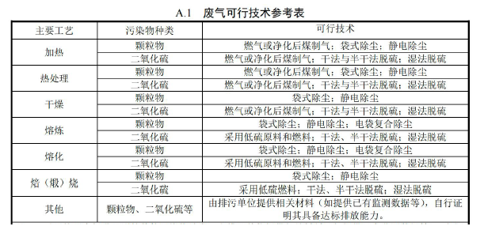  根据表4-2，本项目热风炉烟气经布袋除尘器处理后通过15m 高排气筒排放，经处理后热风炉烟气中颗粒物、SO₂ 、NOx排放浓度能够满足相关排放限值。  表4-3 排放口基本情况  （2）非正常工况污染物排放情况  表4-4 非正常工况污染物排放情况  1.2无组织废气  ①平房仓清杂粉尘  平房仓粮食（稻谷、小麦）约100000t/a含极少量杂质，需要进行初清后再进平房仓储存， 平房仓粮食通过清杂机进行清理，清理过程，稻谷中夹杂的轻杂质会散逸形成粉尘。根据《排放源统计调查产排污核算方法和系数手册》（公告2021年第24号）中131 谷物磨制行业系数手册，稻谷清理、碾磨、除尘工序颗粒物产生系数为0.015千克/吨-原料。清理机清理过程严格封闭，建议在下泄口四周设立不低于1 米围挡的方式抑制粉尘的扩散，并且定期清理收集。通过采取以上措施可有效抑制粉尘约90%。  本项目平房仓粮食清理量为100000t/a，则稻谷通过清杂机进行清理的粉尘产生量为1.5t/a，无组织排放量为0.15t/a。  本项目平房仓粮食（稻谷、小麦）清理工作制度：300d/a，8h/d。  ②烘干粉尘  本项目烘干车间中共有10台烘干机，湿稻谷通过密闭的管道输送进入烘干系统内。稻烘干工作一般集中夏、秋两季，全年运行200天，每天运行24小时。在湿稻谷烘干过程中会排出少量的粉尘，根据《逸散性工业粉尘控制技术》中表5-1谷物仓储可知，干燥过程中的产尘系数为0.095kg/t·原料。烘干粉尘在车间内自然沉降，在烘干机外设置金属抑尘网并在车间内自然沉降，可有效抑制粉尘约90%。  本项目烘干的湿稻谷总量为60000t/a ，则产生粉尘量为5.7t/a，无组织排放量为0.57t/a。  ③烘干车间筛分粉尘  外购湿稻谷的初清筛工序会产生无组织粉尘。初清筛工序中产生的粉尘，由于新鲜稻谷含水率高，该粉尘容易沉降，不易形成粉尘，初清筛工序产生粉尘经沉降后清扫收集。根据《排放源统计调查产排污核算方法和系数手册》（公告2021年第24号）中131 谷物磨制行业系数手册，稻谷清理、碾磨、除尘工序颗粒物产生系数为0.015千克/吨-原料。烘干车间组合筛为密闭设备并在车间内自然沉降，粉尘去除率约80%。  本项目烘干车间的清理湿稻谷总量为60000t/a ，则产生粉尘量为0.9t/a，无组织排放量为0.18t/a。  ④熏蒸废气  项目入库时进行熏蒸，由《粮油熏蒸安全操作规程》可知，熏蒸结束后，当仓内磷化氢浓度低于50ppm时即可开仓散气，自然通风散气时间为5-7天，当仓内浓度降至0.2ppm以下时，人员方可进仓，待充分散气后，安排人员处理残渣，并进行熏蒸效果检查，产生量较少，且熏蒸时间较短，熏蒸工艺处于密闭舱内，对周围环境影响较小，仅进行定性分析，主要成分为PH₃，无色气体，有蒜臭味。磷化氢对人体的毒性影响见下表。  表4-5 磷化氢对人体的毒性影响  根据我国《工作场所有害因素职业接触限值第1 部分：化学有害因素》（GB.Z  2.1-2019）表1 中磷化氢最高容许浓度限值为0.3mg/m³。由于熏蒸结束后或需要开仓时，要打开地槽通风系统，通过空气循环排出废气，完全可以使库内空气中有害物质磷化氢的浓度小于0.3mg/m³。环评要求建设单位在熏蒸期间应标出该区的危险标志，同时划出安全距离，所有进行充气操作的熏蒸人员必须穿戴防护服；各粮仓以及熏蒸管道均应有良好的密闭性能。同时要严格遵守粮食行业的有关规章制度和企业管理制度进行熏蒸剂的操作与使用。  根据《粮食熏蒸安全操作规程》：凡熏蒸的仓库、加工厂等都必须与住人的建筑物有一定距离（磷化氢20m）。据调查，项目熏蒸的仓库20m 防护距离范围内无居民等敏感保护目标。建设单位应注意加强与政府相关职能部门的协调，将以厂界为边界作为规划控制条件，不得再新建居民区、学校、医院等敏感点。环评要求建设单位在熏蒸期间应标出该区的危险标志，所有进行充气操作的熏蒸人员必须穿戴防护服；粮仓以及熏蒸管道均应有良好的密闭性能。同时要严格遵守粮食行业的有关规章制度和企业管理制度进行熏蒸剂的操作与使用。此外尽可能减少每次熏蒸的药量，熏蒸必须在密闭的粮仓内进行，严禁露天熏蒸。  经采取以上措施，熏蒸废气对环境影响较小。  ⑤食堂油烟  食物在煎、炒、炸和烤等加工过程中会挥发出油烟，即油雾和裂解出的挥发性物质，组分比较复杂，包括烷烃类、脂肪酸类、醇类、酮类、杂环化合物、瑙族化合物和多环芳烃等。根据饮食习惯和工作时间，厨房油烟排放时间主要集中在每天的11:30～13:30，排放具有间歇性，共计每天灶台工作时间约为4h，拟建灶台数为2个，每个灶头风量5000m³/h，根据《饮食业油烟排放标准（试行）》（GB18483-2001）表1规模划分为小型。  本项目在厂内食堂最大用餐人数约为20人，采用清洁能源天然气作为燃料。据调查居民人均日食用油用量约10g/人·d，一般油烟挥发量占总耗油量的2%~4%，平均为3%。项目员工日常生活油烟产生情况见表4-5。  表4-5 员工日常生活食用油消耗和油烟废气产生情况  根据上述分析，食堂已设置去除率≥60%的油烟净化设施，以满足《饮食业油烟排放标准（试行）》（GB18483-2001）表2要求。  食堂油烟经净化设施处理后油烟排放量约为0.72kg/a、排放速率0.0006kg/h、排放浓度为0.06mg/m³，可达到《饮食业油烟排放标准（试行）》（GB18483-2001）表2的最高允许排放浓度要求。  ⑥备用柴油发电机废气  项目拟设置一台小型备用柴油发电机，仅在停电时使用，使用频率较小，影响较小，仅做定性分析。柴油发电机产生的废气主要是CH、CO、NOx等，通过发电机自带的烟气净化处理装置处理后排放。  表4-6 大气污染物无组织排放量核算表  综上，通过采用以上治理措施，项目生产运营过程产生的无组织粉尘将大大减少，并通过及时清扫厂区地面及厂区绿化带削减等措施降尘，确保项目无组织粉尘排放浓度在厂界处可满足《大气污染物综合排放标准》（GB16297-1996）无组织排放监控浓度限值，无组织粉尘对周围环境影响不大。  1.3、大气污染物排放量核算  表4-7项目主要污染物年排放量核算表  1.3大气监测计划  根据《排污单位自行监测技术指南总则》（HJ819-2017）及《排污许可证申请与核发技术规范-工业炉窑》（HJ1121-2020)中自行监测管理要求和本项目废气排放情况，本项目废气自行监测要求见下表。  表4-7 环境监测方案一览表  2地表水环境影响及保护措施  2.1项目废水污染源  项目用水主要为员工生活用水、实验用水、绿化用水，其中实验及清洗废液约0.1t/a，采用废液桶收集后做危险废物处置，不排放实验废水。绿化用水全部被绿植吸收或蒸发损耗，无废水产生。  生活污水产生量为2.32m³/d（696m³/a），经地埋式无动力生活污水处理净化装置处理达到《污水综合排放标准》（GB8978-1996）三级标准后通过园区污水管网排入砖桥污水处理厂处理达一级A标准后外排长江。本项目仅有生活污水外排，根据《排污许可证申请与核发技术规范 总则》（HJ942—2018）“单独排入城镇集中污水处理设施的生活污水仅说明排放去向。”，本项目生活污水仅作排放去向说明。  表4-8废水类别、污染物及污染治理设施信息表  表4-9废水间接排放口基本情况表  2.2污水处理厂依托可行性分析  ①废水外排路径分析  根据《华容高新技术产业开发区环境影响跟踪评价报告书》，项目所在洪山头片区已有环评批复总规模为2.4万m³/d的砖桥污水处理厂，尾水达一级A标准后排入长江；砖桥污水厂实际建成规模为1000m³/d，目前因无企业运行而闲置，未对外排水。跟踪评价要求该片区应根据开发进程和企业排水需求，逐步完善区域的雨、污排水管网建设，适时扩建砖桥污水处理厂，确保满足区域污水处理能力。项目所在洪山头片区为砖桥污水处理厂污水收集范围，待园区污水收集管网系统建成，项目生活污水经地埋式无动力生活污水处理净化装置预处理后排入砖桥污水处理厂进行深度处理达一级A标准后外排长江。评价要求项目需待洪山头片区园区污水管网建成对接本项目管网后，才可投入运营。  ②废水处理容量可行性分析  项目所在洪山头片区已有环评批复总规模为2.4万m³/d的砖桥污水处理厂，尾水达一级A标准后排入长江；砖桥污水厂实际建成规模为1000m³/d（目前尚未运营），项目生活污水排放总量为2.32t/d。项目废水排放量很小，因此项目污水排入对污水处理厂的正常运营不会造成不利影响。  ③处理水质可行性分析  生活污水经地埋式无动力生活污水处理净化装置预处理达到《污水综合排放标准》（GB8978-1996）表4 中三级标准后排入砖桥污水处理厂，出水水质成分简单，可生化性强，对水环境影响小。  因此，本项目生活污水通过园区污水管网排放至砖桥污水处理厂处理，对周边水环境产生的影响很小。  3声环境影响分析及保护措施  3.1噪声源强分析  项目噪声主要来源于生产设备运行时产生的噪声，其噪声值在70~90dB（A）之间。各噪声源源强见下表。  表4-10工业企业噪声源强调查清单（室外声源）  表4-11工业企业噪声源强调查清单（室内声源）  表中坐标以厂界中心（112.924362,29.666341）为坐标原点，正东向为X轴正方向，正北向为Y轴正方向  3.2噪声影响分析  （1）噪声预测模式及参数  本项目预测模式选用《环境影响评价技术导则声环境》（HJ2.4-2021）中推荐的工业噪声预测计算模式，模式如下：  ①室内声源等效室外声源声功率级计算方法  声源位于室内，室内声源可采用等效室外声源声功率级法进行计算。按5.2-2式计算某一室内声源靠近围护结构处产生的倍频带声压级或A声级：  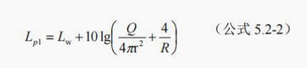  式中：  L_{p1}——靠近开口处（或窗户）室内某倍频带的声压级或A声级，dB；  L_{w}——点声源声功率级（A计权或倍频带），dB；  Q——指向性因数；通常对无指向性声源，当声源放在房间中心时，Q=1；当放在一面墙的中心时，Q=2；当放在两面墙夹角处时，Q=4；当放在三面墙夹角处时，Q=8；  R——房间常数；R=Sα/（1-α），S为房间内表面面积，m²；α为平均吸声系数；  r——声源到靠近围护结构某点处的距离，m。  然后按式5.2-3计算出所有室内声源在围护结构处产生的i倍频带叠加声压级：  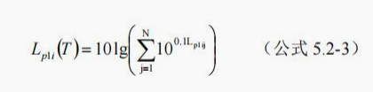  式中：  L_{p1i}（T）——靠近围护结构处室内N个声源i倍频带的叠加声压级，dB；  L_{p1ij}——室内j声源i倍频带的声压级，dB；  N——室内声源总数。  在室内近似为扩散声场时，按5.2-4式计算出靠近室外围护结构处的声压级：  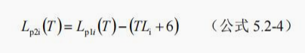  式中：  L_{p2i}（T）——靠近围护结构处室外N个声源i倍频带的叠加声压级，dB；  L_{p1i}（T）——靠近围护结构处室内N个声源i倍频带的叠加声压级，dB；  TL_{i}——围护结构i倍频带的隔声量，dB。  然后按5.2-5式将室外声源的声压级和透过面积换算成等效的室外声源，计算出中心位置位于透声面积（S）处的等效声源的倍频带声功率级。  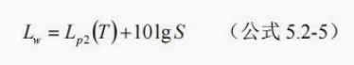  式中：  L_{w}——中心位置位于透声面积（S）处的等效声源的倍频带声功率级，dB；  L_{p2}（T）——靠近围护结构处室外声源的声压级，dB；  S——透声面积，m²。  然后按室外声源预测方法计算预测点处的A声级。  ②室外的点声源在预测点产生的声级计算基本公式（5.2-6）：  户外声传播衰减包括几何发散（A_{dv}）、大气吸收（A_{am}）、地面效应（A_{g}）、障碍物屏蔽（A_{bar}）、其他多方面效应（A_{misc}）引起的衰减。  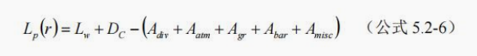  式中：  L_{p}（r）——预测点处声压级，dB；  L_{w}——由点声源产生的声功率级（A计权或倍频带），dB；  D_{c}——指向性校正，它描述点声源的等效连续声压级与产生声功率级Lw的全向点声源在规定方向的声级的偏差程度，dB；  A_{div}——几何发散引起的衰减，dB；  A_{atm}——大气吸收引起的衰减，dB；  A_{gr}——地面效应引起的衰减，dB；  A_{bar}——障碍物屏蔽引起的衰减，dB；  A_{misc}——其他多方面效应引起的衰减，dB。  根据上述公式，对主要生产设备噪声值进行叠加计算，预测项目实施后对项目厂房边界声环境的影响。  预测参数确定：  ①几何发散衰减量A_{div}：  选用半自由声场无指向性点声源几何发散衰减基本模式计算：  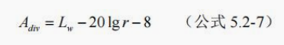  ②遮挡物衰减量A_{bar}：  噪声源辐射的噪声由室内传播至室外遇到围墙或建筑物等障碍物时引起的能量衰减。对于安装在厂房内的设备，预测时主要考虑厂房墙壁等围栏结构产生的衰减，其最大衰减量可达20dB。  ③空气吸收衰减量A_{atm}：  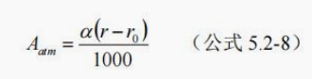  式中：  α——与温度、湿度和声波频率有关的大气吸收衰减系数，预测计算中一般根据建设项目所处区域常年平均气温和湿度选择相应的大气吸收衰减系数。  空气吸收衰减量与几何发散衰减量相比很小，本次预测计算中忽略空气吸收衰减量。  ④地面衰减量A_{gr}：本次评价忽略。  ⑤其它方面衰减量A_{misc}：本次评价忽略。  （2）预测结果  经计算，工程建成后的厂界噪声值预测见下表4-6。  表4-12厂界噪声预测结果与达标分析表  表中坐标以厂界中心（112.924362，29.666341）为坐标原点，正东向为X轴正方向，正北向为Y轴正方向  表4-13声环境保护目标噪声预测结果与达标分析表  由以上预测结果可知，正常工况下，厂区内各声源经所在的构筑物围护结构的屏蔽效应、距离衰减以及绿化带吸音隔音后，项目东、南、西、北侧厂界和声环境保护目标昼夜间噪声贡献值满足《工业企业厂界环境噪声排放标准》（GB12348-2008）中的相应标准要求。  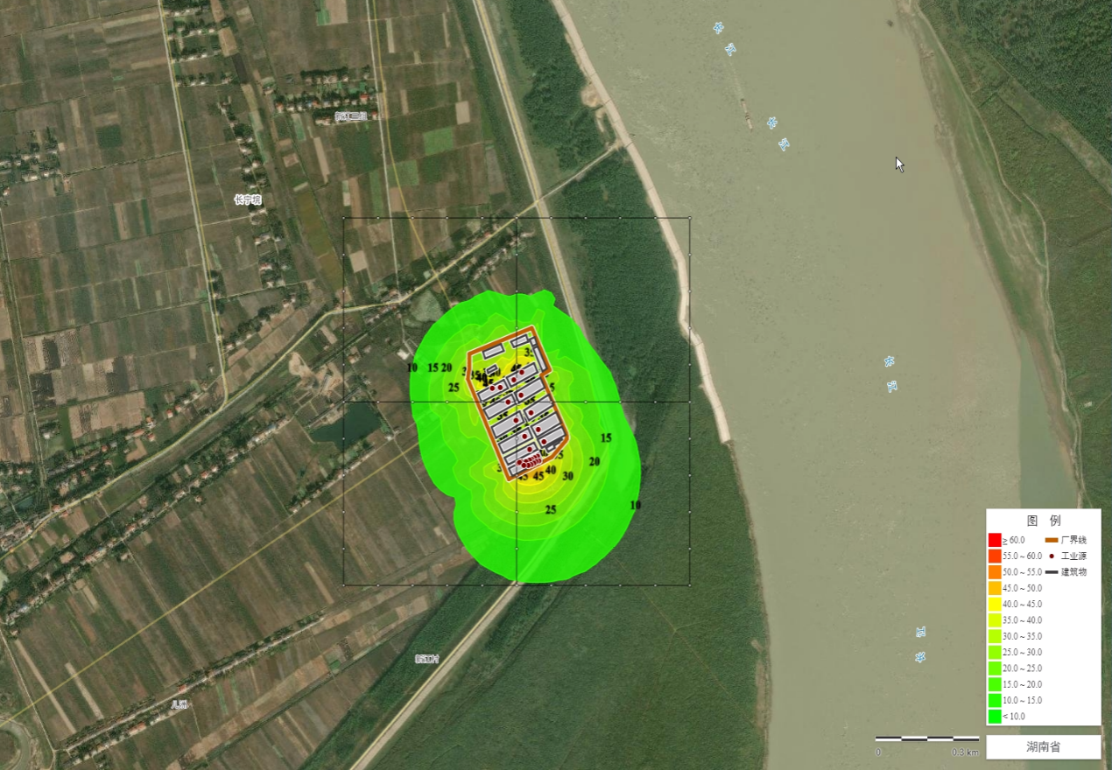  图4-1项目昼间等声级线图  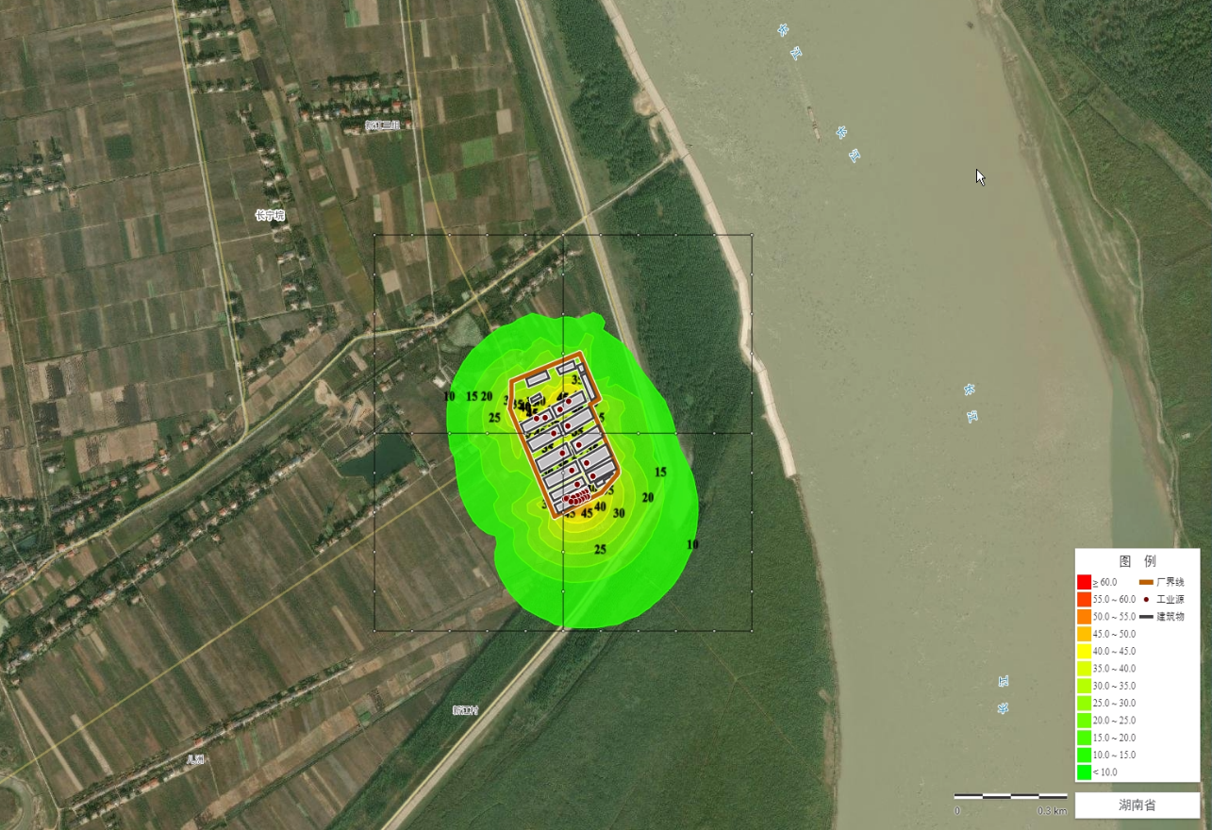  图4-2项目夜间等声级线图  3.3噪声污染防治措施  为了更好地降低噪声对周围环境的影响，加强噪声防治工作，建设单位应采取以下措施：  （1）加强设备的维修保养，使设备处于最佳工作状态。  （2）对噪声污染大的设备，如风机等须配置减振装置。  （3）在噪声传播途径上采取措施加以控制，如强噪声源车间的建筑围护结构均以封闭为主，同时采取车间外及厂界的绿化，利用建筑物与树木阻隔声音的传播。  （4）项目噪声污染防治工作执行建设项目竣工环境保护制度。对防振垫、隔声、吸声、消声器等降噪设备应进行定期检查、维修，对不符合要求的及时更换，防止机械噪声的升高。  经落实上述措施后，项目运营期间排放噪声对周边声环境影响在可接受范围内。  3.4噪声监测计划  依据《排污单位自行监测技术指南总则》(HJ 819-2017)、《排污许可证申请与核发技术规范总则》(HJ 942-2018)。  表4-14噪声监测计划一览表  注[1]:北侧厂界50m内现状存在居民属于待拆迁居民，拆迁后北侧厂界执行3类标准。  4固废的环境影响分析及保护措施  4.1固体废物产生情况  本项目运营期产生的固废主要为平房仓清理杂质、烘干筛分杂质、废气处理收集到的粉尘、废布袋、废液压油、废机油、废含油抹布和手套、废油桶、废试剂瓶等实验用品、实验废液等液体危废、熏蒸药剂使用后的残渣、生活垃圾等。  平房仓：  - 平房仓清杂废物：本项目平房仓，平房仓粮食（稻谷、玉米、小麦、大豆）清理段规模100000t/a，清理筛杂质，残留秸秆、麦穗、绳头、泥块等约为1%，产生量约1000t/a，外售综合利用。  烘干车间：  - 烘干筛分杂质废物：本项目烘干车间，湿稻谷清理段规模60000t/a，烘干段筛渣，谷壳等约为1%，产生量约600t/a，外售综合利用。  其他：  - 废气处理收集到的粉尘：本项目布袋除尘器收集到的粉尘为0.792t/a，车间内抑尘自然沉降粉尘为7.2t/a，共收集到粉尘7.992t/a，外售综合利用。  - 废布袋：为了保证废气处理设施的处理效率，及时更换破损布袋，根据运行需要，建议布袋除尘器布袋每年更换一次，更换下来的废布袋收集后厂家回收。  - 废液压油：本项目设备维修和保养等工序产生的废液压油，属于危险废物，代码为HW08（900-249-08），产生量为0.03t/a，暂存于厂内危废暂存间，定期交有资质单位处置。  - 废润滑油：部分设备定期保养更换机油，部分回用于机械润滑，剩余的部分属于废机油HW08（900-214-08），产生量约0.03t/a，收集后委托有资质单位处置。  - 废含油抹布和手套：设备运行和维修过程有含油抹布、手套产生，约 0.005t/a，HW49（900-041-49），要求暂存收集后委托有资质单位进行处置。  - 废油桶：使用液压油、润滑油产生的废油桶属于危险固废，其危险固废的编号为HW08，代码为：900-249-08(其他生产、销售、使用过程中产生的废矿物油及沾染矿物油的废弃包装物），产生量约为0.03t/a，收集后暂存于危废暂存间，定期交由有资质的单位处置。  - 废试剂瓶等实验用品：项目检化验室，废试剂瓶、吸头、手套等一次性实验用品等，产生量约0.002t/a。根据《国家危险废物名录》（2021年版），废试剂瓶、吸头、手套等一次性实验用品等属于HW49“其他废物”的危险废物，代码900-041-49，收集后暂存危废间，定期交由有资质单位处理。  - 实验废液等液体危废：项目实验废液产生量为0.1t/a，根据《国家危险废物名录》（2021年版），实验废液属于编号HW49“其他废物”的危险废物，代码900-047-49，收集后暂存危废间，定期交由有资质单位处理。  - 熏蒸药剂使用后的残渣：熏蒸药剂反应后其残渣主要为Al(OH)3和极少量残留的AlP，产生量约为30kg/a，熏蒸化学药剂作为粮食部门管控药剂，粮食部门设专仓存放、专人管理，本厂区不设熏蒸化学药剂的暂存场所。根据《国家危险废物名录（2021年版）》，磷化铝（AlP）属于其中“HW04农药废物900-003-04销售及使用过程中产生的失效、变质、不合格、淘汰、伪劣的农药产品”，属于危险废物，由磷化铝供应商统一收集处理。  熏蒸药剂存储在药品房专用库房，建设单位应严格按照《粮食仓库化学药剂熏蒸安全操作规程》进行熏蒸，必须严格执行化学药剂使用申报制度，经上级业务部门批准后方可领取药剂使用，领用的熏蒸药剂必须在计划的时间内一次性用完，保持库区零库存。  熏蒸时应做好防毒工作，如应该佩戴自吸过滤式防尘口罩，空气中浓度较高，建议佩戴自给式呼吸器；戴化学安全防护眼镜；穿化学防护服；戴橡胶手套；工作毕，淋浴更衣；注意个人清洁卫生。  - 生活垃圾  运营期劳动定员20人，生活垃圾排放系数以1kg/人•d计，运营期共产生生活垃圾6t/a，统一收集，环卫清运。  表4-15项目固体废物产生及排放一览表 单位t/a  4.2固体废物管理要求  （1）一般工业固体废物  一般固废暂存间设置要求本次评价要求建设单位严格按照《一般工业固体废物贮存和填埋污染控制标准》（GB18599-2020）对一般固废暂存间进行选址、设计、运行、安全防护等， 需做到防雨、防火、防渗，配备标识牌、通讯设备、照明设备，并安排专人负责危废的日常收集和管理。  （2）危险废物  1）危险废物收集要求  项目危险废物的收集须严格按照《危险废物收集贮存运输技术规范》（HJ2025-2012）的要求：  ①根据危险废物产生的工艺特征、排放周期、特性、管理计划等因素制定详细的收集计划。收集计划包括收集任务概述、收集目标及原则、危险废物特性评估、危险废物收集量估算、收集作业范围和方法、收集设备与包装容器、安全生产与个人防护、工程防护与事故应急、进度安排与组织管理等。  ②制定危险废物收集操作规程，内容包括适用范围、操作程序和方法、专用设备和工具、转移和交接、安全保障和应急防护等。  ③危险废物收集和转运作业人员根据工作需要配备必要的个人防护装备，如手套、防护镜、防护服、防毒面具或口罩等。  ④在危险废物收集和转运过程中，采取相应的安全防护和污染防治措施，包括防爆、防火、防泄漏、防飞扬、防雨或其他防治污染环境的措施。  ⑤危险废物收集时应根据危险废物的种类、数量、危险特性、物理形态、运输要求等因素选择合适的包装形式。  2）暂存要求  A、本新建项目建设一个危险废物暂存间，面积约10m²。根据《危险废物贮存污染控制标准》(GB18597-2023)、《危险废物收集贮存运输技术规范》(HJ2025-2012)的相关要求，危险废物暂存库采取如下措施：  ①危废储存库地面基础应采取防渗，地基采用3:7灰土垫层300mm厚，地面采用C30防渗砼200mm厚，面层用防渗砂浆抹面30mm厚，防渗系数能够达到10-10cm/s；  ②危废储存库地面与裙脚应用坚固、防渗的材料建造，建筑材料必须与危险废物相容；  ③库房内危险废物存放区应设置围堰，围堰底部和侧壁采用防腐防渗材料且表面无裂隙，围堰有效容积不低于堵截最大容器的最大储量；  ④库房内不同危险废物进行隔离存放，隔离区应留出搬运通道；且库房内要有安全照明设施和观察窗口；  ⑤危废废物暂存间应“四防”（防风、防雨、防晒、防渗漏），加强防渗措施和渗漏收集措施，设置警示标志。  B、企业须健全危险废物相关管理制度，并严格落实。  ①企业须配备专业技术人员和管理人员专门负责企业危险废物统计、收集、暂存、转运和管理工作，并对有关危废产生部门员工进行定期教育和培训，强化危险废物管理；  ②企业须建立危险废物收集操作规程、危险废物转运操作规程、危险废物暂存管理规程等相关制度，并认真落实；  ③企业须对危险废物储运场所张贴警示标示，危险废物包装物张贴警示标签；  ④规范危险废物统计、建立危险废物收集及储运有关档案，认真填写《危险废物项目区内转运记录表》，做好危险废物情况的记录，记录上须注明危险废物的名称、来源、数量、特性和包装容器的类别、入库日期、存放库位、废物出库日期及接收单位名称等，并即时存档以备查阅。  C、危险废物在危废库房内暂存期间应严格按照《危险废物贮存污染控制标准》（GB18596-2023）和《危险废物收集贮存运输技术规范》（HJ2025-2012）的相关要求进行存储和管理。  ①必须将危险废物装入容器内进行密封装运，禁止将不相容（相互反应）的危险废物在同一容器内混装；  ②盛装危险废物的容器应当符合标准，材质要满足相应的强度要求且必须完好无损，容器材质和衬里要与危险废物相容（不相互反应）；  ③危险废物贮存前应进行检验，确保同预定接收的危险废物一致，并登记注册，不得接收未粘贴符合规定的标签或标签没按规定填写的危险废物；  ④必须定期对所贮存的危险废物包装容器及贮存设施进行检查，发现破损，应及时采取措施清理更换。  综上所述，本新建项目固体废物去向明确合理、处置措施可行，不会对周边环境造成二次污染。  5地下水及土壤环境  本项目无生产废水外排，生活废水经地埋式无动力生活污水处理净化装置处理后通过园区污水管网排入砖桥污水处理厂深度处理，危险废物暂存至危险废物暂存间暂存，固废均可得到有效处理处置，正常情况下项目无污染土壤及地下水环境的途径，不会对土壤及地下水环境产生影响。  6生态影响分析  本项目位于湖南省岳阳市华容县高新区洪山头工业园，项目周边动植物物种简单，无国家重点保护植物，无古树名木，无国家珍稀保护动物。项目建设对周边的生态环境不会产生明显的影响。  7环境风险分析  项目在营运过程中，由于自然或人为因素出现的造成突发性和非突发性事故。  风险分析及评价的目的就是分析潜在事故发生的诱发因素，通过控制这些事故因素出现的条件，将综合风险降到尽可能低的水平，并有针对性地提出相应的事故应急措施，从而尽可能地减少事故造成的损失。  （1）评价依据  根据《建设项目环境风险评价技术导则》（HJ169-2018）中相关规定，风险调查主要包括危险物质数量和分布情况、生产工艺特点等。  （2）风险潜势初判  根据《建设项目环境风险评价技术导则》（HJ169-2018），依据建设项目涉及的物质及工艺系统危险性和所在地环境敏感性确定环境风险潜势。根据《建设项目环境风险评价技术导则》（HJ169-2018）附录B及《企业突发环境事件风险分级方法》 (HJ 941-2018)附录A所列出的物质，本项目风险存储量及临界量详见表4-16。  磷化氢：根据工程分析可知，用作粮仓熏蒸的AlP含量约56%-58.5%，根据反应方程式每克磷化铝可生成0.5867克磷化氢，本项目年使用磷化铝片剂约0.5t/a，计算可知生成的磷化氢的量约为0.1716t。  表4-16 评价工作等级划分  注[1]：由磷化铝与水反应生成，仅有在线量。  根据上表可知，本建设项目涉及风险物质Q＜1，项目环境风险潜势为Ⅰ。  （3）评价等级  根据项目风险潜势初判，项目环境风险潜势为Ⅰ。根据《建设项目环境风险评价技术导则》（HJ/T169-2018）项目环境风险潜势为Ⅰ，评价工作等级划分见表4-17，环境风险按评价等级仅需简单分析。  表4-17评价工作等级划分  （4）环境风险简单分析内容  建设项目环境风险简单分析内容见表4-18。  表4-18建设项目环境风险简单分析内容表  8电磁辐射  无。  9环境管理  （1）加强对管理人员的教育  要经常加强对环保管理人员的教育，包括业务能力、操作技术、环保管理知识的教育，以增强他们的环保意识，提高管理水平。  （2）加强生产全过程的环境管理  建设单位应加强生产全过程的环境管理， 始终贯彻清洁生产，节约原材料和能源，减少所有废弃物的数量:减少从原材料选择到产品终处置的全生命周期的不利影响，尽量采用本行业先进的生产工艺、生产设备，杜绝废水的排放。  （3）加强污染物处置装置的管理  项目建成投产前，必须切实做好各项处理设备的选型、安装、调试:确保环保设施与主体工程同时设计、同时施工、同时投产:对各环保处理设施，要加强管理，及时维修、定期保养，保证处理设施正常运行。  （4）排污许可证管理  按照《固定污染源排污许可分类管理名录（2019 版）》和《排污许可管理办法（试行）》（环境保护部令第 48 号）相关要求， 行业属于“八、农副食品  加工业13”，需进行排污登记管理。建设单位应在项目建成后，投产前向国家排污许可系统提交《固定污染源排污登记表》，取得《固定污染源排污登记回执》。  （5）排放口规范化建设要求  固定噪声源、固体废物贮存、废水排放口必须按照国家的有关规定进行建设，应符合“一明显、二合理、三便于”的要求，即环保标志明显，排污口设置合理，便于采集样品、便于监测计量、便于公众参与和监督管理。同时要求按照国家环保总局制定的《环境保护图形标志实施细则(试行)》的规定，设置与排污口相应的图形标志牌。  排污口管理。建设单位应在各个排污口处树立标志牌，并如实填写《中华人民共和国规范化排污口标记登记证》，由环保部门签发。环保主管部门和建设单位可分别按以下内容建立排污口管理的专门档案；排污口性质和编号；位置；排放主要污染物种类、数量、浓度；排放去向；达标情况；治理设施运行情况及整改意见。  10环保投资一览表  表4-9环保投资一览表
  序号 | 污染源 | 烟气量 | 污染物 | 产生情况 |  |  |  | 废气量
   |  |  |  | 产生量t/a | 时间 | 速率 | 产生浓  度 | m³/h
  序号 | 污染源 | （m³/a） | 污染物 | 产生量t/a | h | kg/h | mg/m³ | m³/h
  1 | 热风炉 | 9.984×10⁶ | 颗粒物 | 0.8 | 4800 | 0.167 | 80.13 | 2080
  2 | 热风炉 | 9.984×10⁶ | 二氧化硫 | 1.088 | 4800 | 0.227 | 108.97 | 2080
  3 | 热风炉 | 9.984×10⁶ | 氮氧化物 | 1.632 | 4800 | 0.340 | 163.46 | 2080
  序号 | 排放源 | 污染物 | 治理措施 | 是否为可行技术 | 排放情况 |  |  | 排放标准 |  | 是否达标
   |  |  |  |  | 浓度 | 速率 | 排放量 | 浓度 | 速率 | 是否达标
   |  |  |  |  | mg/m³ | kg/h | t/a | mg/m³ | kg/h | 是否达标
  1 | 热风炉DA001 | 颗粒物 | 布袋除尘器（除尘效率99%）+15m排气筒 | 满足《排污许可证申请与核发技术规范-工业炉窑》（HJ1121-2020)相关可行技术方案[1] | 0.8013 | 0.00167 | 0.008 | 30 | / | 达标
  2 | 热风炉DA001 | 二氧化硫 | 布袋除尘器（除尘效率99%）+15m排气筒 | 满足《排污许可证申请与核发技术规范-工业炉窑》（HJ1121-2020)相关可行技术方案[1] | 108.9 | 0.227 | 1.088 | 200 | / | 达标
  3 | 热风炉DA001 | 氮氧化物 | 布袋除尘器（除尘效率99%）+15m排气筒 | 满足《排污许可证申请与核发技术规范-工业炉窑》（HJ1121-2020)相关可行技术方案[1] | 163.46 | 0.340 | 1.632 | 300 | / | 达标
  编号 | 名称 | 污染物种类 | 高度（m） | 内径（m） | 温度℃ | 类型 | 地理坐标
  DA001 | 热  风炉废气排放口 | 颗粒物 | 15 | 0.2 | 70 | 一般排放口 | 112.92480826, 29.66474061
  DA001 | 热  风炉废气排放口 | 二氧化硫
  DA001 | 热  风炉废气排放口 | 氮氧化物
  排放口编号 | 非正常工况 | 污染物种类 | 处理设施处理效率% | 排放浓度mg/m³ | 持续时间 | 排放量kg/a | 频次 | 应对措施
  DA001 | 废气处理设施故障 | 颗粒物 | 0 | 80.13 | 1h | 0.167 | 1次/年 | 停产检修
  空气中浓度 |  | 影响
  mg/m³ | ppm | 影响
  2780 | 2000 | 迅即致命
  550~830 | 400~600 | 暴露半至一小时后死亡
  400~590 | 290~430 | 暴露半至一小时内有中毒迹象
  140~270 | 100~200 | 暴露半至一小时内有中毒迹象
  9.7 | 7 | 暴露数小时后有严重影响
  2~4 | 1.5~3 | 可以嗅到特殊的气味
  人数 | 用油指标  （g/人·d） | 耗油量  （t/a） | 油烟挥发系数 | 油烟产生量  （t/a）
  20 | 10 | 0.06 | 3% | 0.0018
  序号 | 排放口编号 | 产污环节 | 污染物 | 主要污染防治措施 | 国家或地方污染物排放标准 |  | 年排放量  （t/a）
   |  |  |  |  | 标准名称 | 浓度限值/（mg/m³） | 年排放量  （t/a）
  1 | / | 平房仓清杂粉尘 | 颗粒物 | 密闭设备+围挡 | 《大气污染物综合排放标准》(GB16297-1996)  表 2 中的无组织排放限值 | 1.0 | 0.15
  2 | / | 烘干粉尘 | 颗粒物 | 金属抑尘网+车间内自然沉降 | 《大气污染物综合排放标准》(GB16297-1996)  表 2 中的无组织排放限值 | 1.0 | 0.57
  3 | / | 烘干车间筛分粉尘 | 颗粒物 | 密闭设备+车间内自然沉降 | 《大气污染物综合排放标准》(GB16297-1996)  表 2 中的无组织排放限值 | 1.0 | 0.18
  无组织排放合计 |  |  | 颗粒物 |  |  |  | 0.9
  项目 | 序号 | 污染物 | 年排放量（t/a）
  大气污染物排放总量 | 1 | 颗粒物 | 0.908
  大气污染物排放总量 | 2 | NO_{x} | 1.088
  大气污染物排放总量 | 3 | SO₂ | 1.632
  时期 | 项目 | 监测点位 | 监测内容 | 监测频率
  营运期 | 大气 | DA001 | 颗粒物、二氧化硫、氮氧化物 | 每年一次
  营运期 | 大气 | 厂界 | 颗粒物 | 每年一次
  序号 | 废水类别 | 污染物种类 | 排放去向 | 排放规律 | 污染治理设施 |  |  | 受纳 水体 | 排放口设置是否符 合要求 | 排放口类型
   |  |  |  |  | 污染治理设施编号 | 污染治理设施名称 | 污染治理设施工艺 | 受纳 水体 | 排放口设置是否符 合要求 | 排放口类型
  1 | 生活污水 | pH、BOD₅、  CODcr、SS、NH3-N、  动植物油 | 砖桥污水处理厂 | 间接排放  ，流量稳定 | TW001 | 地埋式无动力生活污水处理净化装置 | 隔油池、化粪池 | 长江 | ☑是  □否 | ☑企业总  排  □雨水排放  □清净下水排放  □温排水排放  □车间或  车间处理设施排放口
  排放口编号 | 排放口地理坐标 |  | 废水排放量/（t/a） | 排放去向 | 排放规律 | 受纳污水处理厂信息
  排放口编号 | 经度 | 纬度 | 废水排放量/（t/a） | 排放去向 | 排放规律 | 名称 | 污染物种类 | 《城镇污水处理厂污染物排放标准》（GB18918-2002）中一级 A 标准
  DW001 | 112.92305678 | 29.66669252 | 696 | 达到《污水综合排放标准》(GB8978-1996)三级标准后通过园区污水管网排入砖桥污水处理厂 | 间断无规律 | 砖桥污水处理厂 | COD | 50
   |  |  |  |  |  |  | BOD | 10
   |  |  |  |  |  |  | SS | 10
   |  |  |  |  |  |  | NH₃- N | 5
   |  |  |  |  |  |  | 动植油 | 1
  序号 | 声源名称 | 型号 | 空间相对位置/m |  |  | 声源源强（任选一种） | 声源控制措施 | 运行时段
  序号 | 声源名称 | 型号 | X | Y | Z | 声功率级/dB(A) | 声源控制措施 | 运行时段
  1 | 提升机 | / | 37.6 | -129.7 | 48 | 75 | 已选用低噪声设备，加装减震、隔声设施 | 昼夜
  2 | 热风炉 | / | 13.5 | -162.4 | 1.2 | 90 | 已选用低噪声设备，加装减震、隔声设施 | 昼夜
  3 | 热风炉 | / | 3.6 | -167.1 | 1.2 | 90 | 已选用低噪声设备，加装减震、隔声设施 | 昼夜
  4 | 风机 | / | 8.6 | -164.2 | 1.2 | 85 | 已选用低噪声设备，加装减震、隔声设施 | 昼夜
  序号 | 建筑物名称 | 声源名称 | 型号 | 声源源强 | 声源控制措施 | 空间相对位置/m |  |  | 距室内边界距离/m |  |  |  | 室内边界声级/dB(A) |  |  |  | 运行时段 | 建筑物插入损失 / dB(A) |  |  |  | 建筑物外噪声声压级/dB(A)
   |  |  |  | 声功率级/dB(A) | 声源控制措施 | X | Y | Z | 东 | 南 | 西 | 北 | 东 | 南 | 西 | 北 | 运行时段 | 东 | 南 | 西 | 北 | 东 | 南 | 西 | 北 | 建筑物外距离
  1 | 平房仓1 | 清杂机 |  | 80 |  | -71.1 | 35.5 | 1.2 | 41.4 | 19.6 | 42.9 | 6.1 | 63.4 | 63.4 | 63.4 | 63.8 | 无 | 26.0 | 26.0 | 26.0 | 26.0 | 37.4 | 37.4 | 37.4 | 37.8 | 1
  2 | 平房仓5 | 清杂机 |  | 80 |  | 15.6 | 79.9 | 1.2 | 41.3 | 20.2 | 45.8 | 6.1 | 63.3 | 63.3 | 63.3 | 63.7 | 无 | 26.0 | 26.0 | 26.0 | 26.0 | 37.3 | 37.3 | 37.3 | 37.7 | 1
  3 | 平房仓1 | 提升机 |  | 75 |  | -47.7 | 37.9 | 8 | 19.2 | 11.7 | 65.0 | 14.0 | 58.4 | 58.5 | 58.4 | 58.5 | 无 | 26.0 | 26.0 | 26.0 | 26.0 | 32.4 | 32.5 | 32.4 | 32.5 | 1
  4 | 平房仓2 | 提升机 |  | 75 |  | -24.4 | -1 | 8 | 18.4 | 14.9 | 71.3 | 13.9 | 58.1 | 58.1 | 58.1 | 58.2 | 无 | 26.0 | 26.0 | 26.0 | 26.0 | 32.1 | 32.1 | 32.1 | 32.2 | 1
  5 | 平房仓3 | 提升机 |  | 75 |  | -1.8 | -49.8 | 8 | 19.3 | 15.1 | 72.5 | 15.7 | 58.0 | 58.0 | 57.9 | 58.0 | 无 | 26.0 | 26.0 | 26.0 | 26.0 | 32.0 | 32.0 | 31.9 | 32.0 | 1
  6 | 平房仓4 | 提升机 |  | 75 |  | 23.4 | -94.2 | 8 | 18.3 | 13.1 | 76.7 | 15.6 | 57.9 | 58.0 | 57.9 | 58.0 | 无 | 26.0 | 26.0 | 26.0 | 26.0 | 31.9 | 32.0 | 31.9 | 32.0 | 1
  7 | 平房仓5 | 提升机 |  | 75 |  | -7.5 | 60.2 | 8 | 70.7 | 13.1 | 16.5 | 13.2 | 58.3 | 58.4 | 58.3 | 58.3 | 无 | 26.0 | 26.0 | 26.0 | 26.0 | 32.3 | 32.4 | 32.3 | 32.3 | 1
  8 | 平房仓6 | 提升机 |  | 75 |  | 13.8 | 17.4 | 8 | 70.0 | 14.2 | 15.9 | 15.1 | 58.2 | 58.3 | 58.2 | 58.3 | 无 | 26.0 | 26.0 | 26.0 | 26.0 | 32.2 | 32.3 | 32.2 | 32.3 | 1
  9 | 平房仓7 | 提升机 |  | 75 |  | 41 | -29.3 | 8 | 67.3 | 16.2 | 14.8 | 15.4 | 58.2 | 58.3 | 58.3 | 58.3 | 无 | 26.0 | 26.0 | 26.0 | 26.0 | 32.2 | 32.3 | 32.3 | 32.3 | 1
  10 | 平仓房8 | 提升机 |  | 75 |  | 63 | -76.3 | 8 | 66.9 | 14.7 | 13.8 | 19.1 | 58.3 | 58.4 | 58.4 | 58.3 | 无 | 26.0 | 26.0 | 26.0 | 26.0 | 32.3 | 32.4 | 32.4 | 32.3 | 1
  11 | 平房仓9 | 提升机 |  | 75 |  | 78.9 | -109 | 8 | 65.1 | 12.1 | 12.4 | 14.4 | 58.6 | 58.7 | 58.7 | 58.7 | 无 | 26.0 | 26.0 | 26.0 | 26.0 | 32.6 | 32.7 | 32.7 | 32.7 | 1
  12 | 烘干车间 | 烘干机 |  | 75 |  | 59.9 | -148 | 1.2 | 6.4 | 17.6 | 87.7 | 5.4 | 59.3 | 59.0 | 59.0 | 59.4 | 无 | 26.0 | 26.0 | 26.0 | 26.0 | 33.3 | 33.0 | 33.0 | 33.4 | 1
  13 | 烘干车间 | 烘干机 |  | 75 |  | 52.7 | -152 | 1.2 | 14.6 | 17.1 | 79.5 | 5.9 | 59.0 | 59.0 | 59.0 | 59.3 | 无 | 26.0 | 26.0 | 26.0 | 26.0 | 33.0 | 33.0 | 33.0 | 33.3 | 1
  14 | 烘干车间 | 烘干机 |  | 75 |  | 44.1 | -156.2 | 1.2 | 24.2 | 17.0 | 69.9 | 5.9 | 59.0 | 59.0 | 59.0 | 59.3 | 无 | 26.0 | 26.0 | 26.0 | 26.0 | 33.0 | 33.0 | 33.0 | 33.3 | 1
  15 | 烘干车间 | 烘干机 |  | 75 |  | 36.8 | -159.6 | 1.2 | 32.3 | 17.1 | 61.8 | 5.8 | 59.0 | 59.0 | 59.0 | 59.3 | 无 | 26.0 | 26.0 | 26.0 | 26.0 | 33.0 | 33.0 | 33.0 | 33.3 | 1
  16 | 烘干车间 | 烘干机 |  | 75 |  | 28.2 | -163.7 | 1.2 | 41.8 | 17.1 | 52.3 | 5.8 | 59.0 | 59.0 | 59.0 | 59.3 | 无 | 26.0 | 26.0 | 26.0 | 26.0 | 33.0 | 33.0 | 33.0 | 33.3 | 1
  17 | 烘干车间 | 烘干机 |  | 75 |  | 64.8 | -159.8 | 1.2 | 7.0 | 4.8 | 87.0 | 18.1 | 59.2 | 59.5 | 59.0 | 59.0 | 无 | 26.0 | 26.0 | 26.0 | 26.0 | 33.2 | 33.5 | 33.0 | 33.0 | 1
  18 | 烘干车间 | 烘干机 |  | 75 |  | 57.3 | -162.9 | 1.2 | 15.2 | 5.2 | 78.9 | 17.7 | 59.0 | 59.4 | 59.0 | 59.0 | 无 | 26.0 | 26.0 | 26.0 | 26.0 | 33.0 | 33.4 | 33.0 | 33.0 | 1
  19 | 烘干车间 | 烘干机 |  | 75 |  | 49.3 | -166.8 | 1.2 | 24.1 | 5.2 | 70.0 | 17.7 | 59.0 | 59.4 | 59.0 | 59.0 | 无 | 26.0 | 26.0 | 26.0 | 26.0 | 33.0 | 33.4 | 33.0 | 33.0 | 1
  20 | 烘干车间 | 烘干机 |  | 75 |  | 41.5 | -170.2 | 1.2 | 32.6 | 5.5 | 61.5 | 17.4 | 59.0 | 59.4 | 59.0 | 59.0 | 无 | 26.0 | 26.0 | 26.0 | 26.0 | 33.0 | 33.4 | 33.0 | 33.0 | 1
  21 | 烘干车间 | 烘干机 |  | 75 |  | 33.9 | -174.1 | 1.2 | 41.1 | 5.2 | 53.0 | 17.6 | 59.0 | 59.4 | 59.0 | 59.0 | 无 | 26.0 | 26.0 | 26.0 | 26.0 | 33.0 | 33.4 | 33.0 | 33.0 | 1
  22 | 烘干车间 | 组合筛 |  | 80 |  | 20.9 | -174.1 | 1.2 | 52.9 | 10.9 | 41.2 | 12.0 | 64.0 | 64.1 | 64.0 | 64.0 | 无 | 26.0 | 26.0 | 26.0 | 26.0 | 38.0 | 38.1 | 38.0 | 38.0 | 1
  预测方位 | 最大值点空间相对位置/m |  |  | 时段 | 贡献值（dB(A)） | 标准限值（dB(A)） | 达标情况
  预测方位 | X | Y | Z
  东侧 | 0.1 | 0 | 1.2 | 昼间 | 37.6 | 65 | 达标
  东侧 | 0.1 | 0 | 1.2 | 夜间 | 37.6 | 55 | 达标
  南侧 | 48.1 | -176.8 | 1.2 | 昼间 | 49.8 | 65 | 达标
  南侧 | 48.1 | -176.8 | 1.2 | 夜间 | 49.8 | 55 | 达标
  西侧 | -77.3 | 50.2 | 1.2 | 昼间 | 45.5 | 65 | 达标
  西侧 | -77.3 | 50.2 | 1.2 | 夜间 | 45.5 | 55 | 达标
  北侧 | 73.8 | 72.1 | 1.2 | 昼间 | 32.5 | 60 | 达标
  北侧 | 73.8 | 72.1 | 1.2 | 夜间 | 32.5 | 50 | 达标
  预测点 | 噪声标准值/dB(A) |  | 噪声贡献值/dB(A) |  | 噪声背景值/dB(A) |  | 噪声预测值/dB(A) |  | 超标和达标情况
  预测点 | 昼间 | 夜间 | 昼间 | 夜间 | 昼间 | 夜间 | 昼间 | 夜间 | 昼间 | 夜间
  北侧居民点 | 60 | 50 | 17.0 | 17.0 | 51.2 | 44.5 | 51.2 | 44.5 | 达标 | 达标
  监测点位 | 监测因子 | 监测频次 | 执行标准
  厂界四周 | 等效连续A声级 | 1次/季度 | 《工业企业厂界环境噪声排放标准》（GB12348-2008）中的北侧执行2类、其余执行3类标准[1]
  序号 | 名称 | 废物类型 | 废物类别 | 废物代码 | 产生量 | 主要成分 | 性状 | 处理处置方式
  1 | 平房仓清杂废物 | 一般固废 | SW80 | 010-099-S80 | 1000 | 秸秆、麦穗等 | 固态 | 外售综合利用
  2 | 烘干筛分杂质废物 | 一般固废 | SW80 | 010-099-S80 | 600 | 谷壳等 | 固态 | 外售综合利用
  3 | 废气处理收集到的粉尘 | 一般固废 | SW80 | 010-099-S80 | 7.992 | 稻谷尘等 | 固态 | 外售综合利用
  4 | 废布袋 | 一般固废 | SW59 | 900-009-S59 | / | 布袋 | 固态 | 厂家回收
  5 | 废液压油 | 危险废物 | HW08 | 900-249-08 | 0.03 | 液压油 | 液态 | 暂存于厂内危废暂存间，定期交有资质单位处置
  6 | 废润滑油 | 危险废物 | HW08 | 900-214-08 | 0.03 | 油 | 液态 | 暂存于厂内危废暂存间，定期交有资质单位处置
  7 | 废含油抹布和手套 | 危险废物 | HW49 | 900-041-49 | 0.005 | 油 | 固态 | 暂存于厂内危废暂存间，定期交有资质单位处置
  8 | 废油桶 | 危险废物 | HW08 | 900-249-08 | 0.03 | 油 | 固态 | 暂存于厂内危废暂存间，定期交有资质单位处置
  9 | 废试剂瓶等实验用品 | 危险废物 | HW49 | 900-041-49 | 0.002 | 试剂等 | 固态 | 暂存于厂内危废暂存间，定期交有资质单位处置
  10 | 实验废液 | 危险废物 | HW49 | 900-047-49 | 0.1 | 试剂等 | 液态 | 暂存于厂内危废暂存间，定期交有资质单位处置
  11 | 熏蒸药剂  使用后的  残渣 | 危险废物 | HW04 | 900-003-04 | 0.03 | Al(OH)3 和极少量残留的AlP | 固态 | 由磷化铝供应商统一收集处理
  12 | 生活垃圾 | 员工工作 | / | / | 6 | 生活垃圾 |  | 由环卫部门统一清理
  序号 | 功能单元 | 危险化学品 | 最大储存量/在线量q（t） | 临界量*Q（t） | q/Q
  1 | 机械库 | 矿物油类（液压油和润滑油） | 0.4 | 2500 | 0.00016
  2 | 机械库 | 柴油 | 0.8 | 2500 | 0.00032
  3 | 危废间 | 废矿物油 | 0.06 | 2500 | 0.000024
  4 | 粮仓 | 磷化氢[1] | 0.1716 | 1 | 0.1716
  总计（∑qn/Qn） |  |  |  |  | 0.172104
  环境风险潜势 | IVIV⁺ | III | II | I
  评价工作等级 | 一 | 二 | 三 | 简单分析a
  a是相对于详细评价工作内容而言，在描述危险物质、环境影响途径、环境危害后果、风险防范措施等方面给出定性的说明。见附录A。
  建设项目名称 | 供销粮油华容现代粮食仓储服务项目
  建设地点 | （湖南）省 | 岳阳市 | 华容县 | 洪山头工业园
  地理坐标 | 经度 | 112.924362 |  | 纬度 | 29.666341
  主要危险物质分布 | 机修库、危险废物暂存间
  环境影响途径及危害后果 | 本项目环境风险主要为：  （1）油类泄漏，污染空气、造成地表水、地下水环境污染；  （2）废气处置装置故障导致废气事故排放；  （3）当项目厂区内部发生火灾事故时，可能产生的大量CO、烟尘等，对大气环境产生不良影响，同时灭火过程中产生的消防废水未截留在厂区内，可能会随着地面径流进入雨水管网，直接进入外部水体环境中，污染地表水环境。
  风险防范措施要求 | （1）油类泄露  ①地面防渗、防漏；设置醒目的防火、禁止吸烟及明火标志；配备完整的灭火装置；②危险废物以密封胶桶储存，明确各类废弃物标识，分类包装，分类堆放，收集，暂存在危废暂存区内，暂存间做好“三防”措施；③危险化学品发生泄漏时及时收集并转移到空置的容器内；或及时用抹布或专用醮布进行擦洗，并开启通风系统。泄漏事故风险防范措施。  （2）废气事故  ①废气处理设备制定严格的操作规程，严格按操作规程进行运行控制，防止误操作导致废气事故排放，操作规程上墙，并在各危险区域张贴应急联系电话；②废气处理设备定期检查，以保证废气的处理效果符合排放标准；③管理人员每天对各废气处理设施巡检一次，查看废气处理设施运转是否正常，运行控制是否到位，不定时对各记录表进行检查；④生产车间空气中有害物质的允许浓度按《工业设计卫生制度》执行，由区职业健康监护所每年对全厂尘、毒、噪音进行监测，每年不少于一次，并在监测牌上登记公布，并建立台账。⑤熏蒸系统严格按操作规程进行运行控制，防止误操作导致熏蒸废气事故排放，操作规程上墙，安排专人定期对熏蒸系统进行检查。  （3）厂区火灾  ①完善安全生产制度，严格管理，提高操作人员素质和水平，操作人员必须培训上岗，以避免事故的发生；②项目必须配备相应的消防设施、设备和灭火剂，并定期检查灭火器等设施设备是否完好，配备经过培训的兼职消防人员。各类作业人员按规定配备必要的劳动防护用具。
  填表说明：本项目原辅料区域有专人负责管理，在加强厂区防火管理、完善事故应急预案的基础上，事故发生概率很低，事故一旦发生立即启动应急预案，可以使事故造成的后果影响控制在很小的范围内，本项目的风险水平是可以接受的。
  类别 | 污染源 | 环保设施设备 | 环保投资（万元）
  废水 | 生活污水 | 地埋式无动力生活污水处理净化装置 | 3
  废气 | 热风炉废气 | 布袋除尘+15m排气筒 | 10
  废气 | 筛分、清理、运输等过程产生的粉尘 | 设备密闭、抑尘金属网等 | 5
  噪声 | 设备噪声 | 基础减震、隔声 | 1
  固废 | 固废 | 固废清运及治理 | 2
  风险 | 风险防范 | 防渗防漏措施及应急处理设备 | 2
  总计 |  |  | 23

五、环境保护措施监督检查清单
内容  要素 | 排放口(编号、  名称)/污染源 | 污染物项目 | 环境保护措施 | 执行标准
大气环境 | 热风炉废气  （DA001） | 颗粒物、二氧化硫、氮氧化物 | 布袋除尘+15m排气筒 | 《湖南省工业炉窑大气污染综合治理实施方案》附件1中相关排放限值
大气环境 | 无组织废气（企业厂界） | 颗粒物 | / | 《大气污染物综合排放标准》（GB16297-1996）表2无组织排放监控浓度限值
大气环境 | 食堂油烟 | 油烟 | 食堂油烟经过油  烟净化器处理  后，通过专用烟  道引至楼顶排放 | 《饮食业油烟排放标准》(试行)(GB18483-2001)
地表水环境 | 生活污水排放口（DW001） | pH、COD、NH₃-N、BOD₅、SS、TP、动植物油 | 通过地埋式无动力生活污水处理净化装置处理后排入园区管网 | 《污水综合排放标准》（GB8978-1996）中表4三级标准值
声环境 | / | 连续等效A 声级 | 采取必要的隔声、消声、减振等措施 | 《工业企业厂界环境噪声排放标准》（GB12348－2008）中的北侧执行2类、其余执行3类标准
电磁辐射 | / | / | / | /
固体废物 | ①一般工业固体废物：烘干筛分杂质、清理杂质，废气处理收集到的粉尘，外售综合利用；废布袋，收集后厂家回收。②危险废物：废液压油、废润滑油、废含油抹布和手套、废油桶、废试剂瓶等实验用品、实验废液等液体危废，暂存于厂内危废暂存间，定期交有资质单位处置。熏蒸药剂使用后的残渣，由磷化铝供应商统一收集处理。设置危险废物暂存间，面积10m²，位于机修车间。③生活垃圾：生活垃圾环卫部门统一处理。
土壤及地下水  污染防治措施 | 分区防渗，厂区地面硬化，危废暂存间重点防渗
生态保护措施 | 厂区绿化
环境风险  防范措施 | 落实工艺和设备、装置方面安全和消防防范措施。矿物油类物质（润滑油、液压油、柴油）等储存场所应加强防渗，贮存场所设置托盘或其它防泄漏、泄漏物收集设施。
其他环境  管理要求 | - 落实排污许可制度，根据《固定污染源排污许可分类管理名录》（2019 年版）， 本项目为登记管理，企业应在实际投入生产或发生排污前完成排污许可登记管理相关手续；  - 应及时编制环境应急预案；  - 需待洪山头片区园区污水管网建成对接本项目管网后，才可投入运营；  - 建设项目需要配套建设的环境保护设施，必须与主体工程同时设计、同时 施工、同步投产使用。建设单位应按照环境保护行政主管部门规定的标准和程序，对配套建设的环境保护设施进行验收，编制验收报告。除按照国家规定需 要保密的情形外，建设单位应当依法向社会公开验收报告。建设项目配套建设的环境保护设施经验收合格，方可投入生产或者使用；未经验收或者验收不合格的，不得投入生产或者使用。

六、结论
项目建设符合当前国家产业政策，选址可行；污染物处理工艺合理，在充分落 实评价推荐的各项治理措施后，可最大限度的减少污染物的排放，对周围环境产生 的不利影响较小。本评价认为，从环保角度来讲，该项目是可行的。

附表

建设项目污染物排放量汇总表
项目  分类 | 污染物名称 | 现有工程排放量（固体废物产生量）① | 现有工程许可排放量  ② | 在建工程排放量（固体废物产生量）③ | 本项目排放量（固体废物产生量）④ | 以新带老削减量（新建项目不填）⑤ | 本项目建成后全厂排放量（固体废物产生量）⑥ | 变化量⑦
废气 | 颗粒物 | / | / | / | 0.908t/a | / | 0.908t/a | /
废气 | 二氧化硫 | / | / | / | 1.088t/a | / | 1.088t/a | /
废气 | 氮氧化物 | / | / | / | 1.632t/a | / | 1.632t/a | /
废水 | 废水量（生活污水） | / | / | / | 696t/a | / | 696t/a | /
一般工业  固体废物 | 平房仓清杂废物 | / | / | / | 1000t/a | / | 1000t/a | /
一般工业  固体废物 | 烘干筛分杂质废物 | / | / | / | 600t/a | / | 600t/a | /
一般工业  固体废物 | 废气处理收集到的粉尘 | / | / | / | 7.992t/a | / | 7.992t/a | /
危险废物 | 废液压油 | / | / | / | 0.03t/a | / | 0.03t/a | /
危险废物 | 废润滑油 | / | / | / | 0.03t/a | / | 0.03t/a | /
危险废物 | 废含油抹布和手套 | / | / | / | 0.005t/a | / | 0.005t/a | /
危险废物 | 废油桶 | / | / | / | 0.03t/a | / | 0.03t/a | /
危险废物 | 废试剂瓶等实验用品 | / | / | / | 0.002t/a | / | 0.002t/a | /
危险废物 | 实验废液 | / | / | / | 0.1t/a | / | 0.1t/a | /
危险废物 | 熏蒸药剂  使用后的  残渣 | / | / | / | 0.03t/a | / | 0.03t/a | /
注：⑥=①+③+④-⑤；⑦=⑥-①

附件1 环评委托书
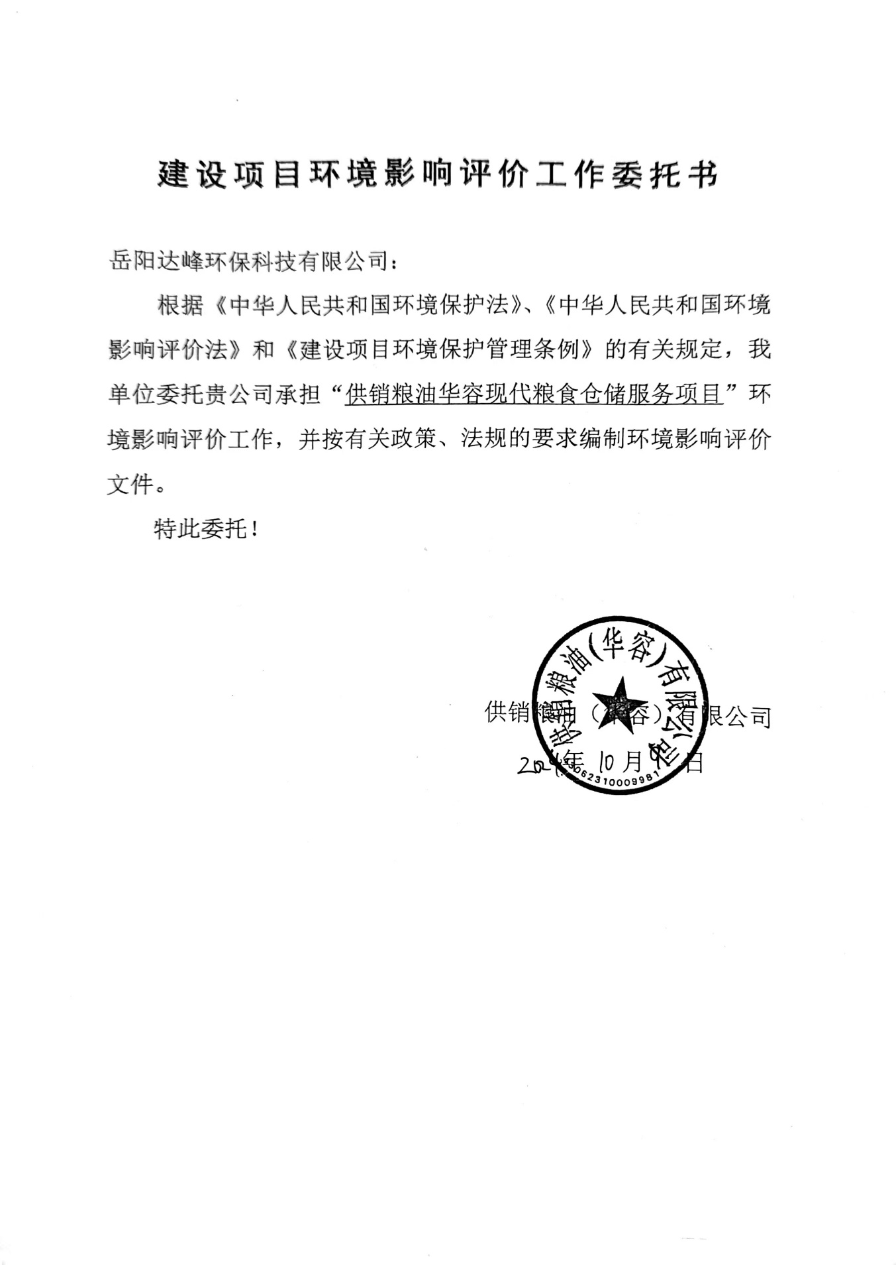

附件2 营业执照

附件3 项目发改备案
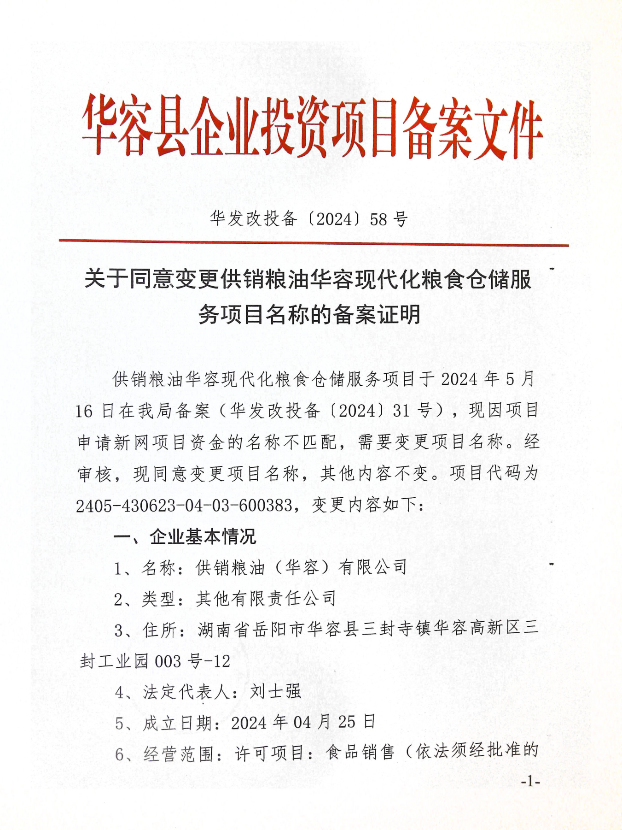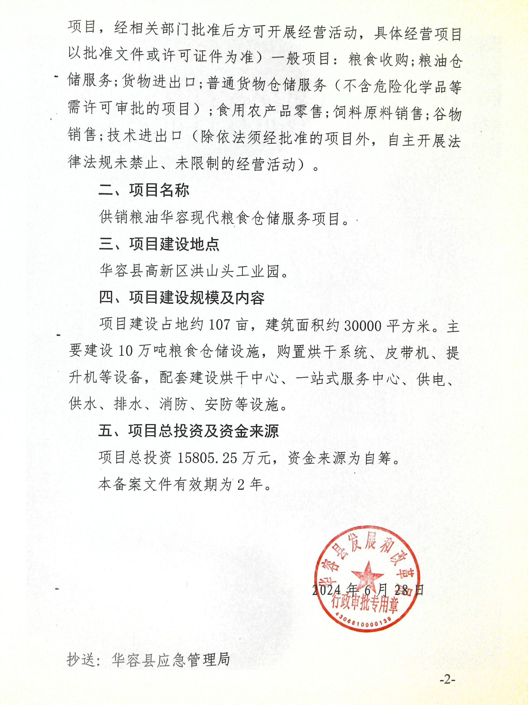

附件4 土地交易确认书

附件5 入园协议
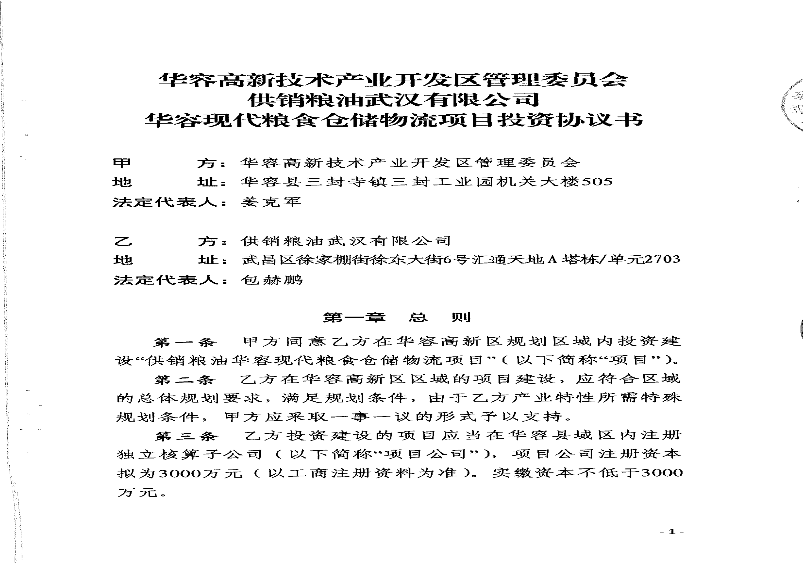

附件6 砖桥污水处理厂环评批复
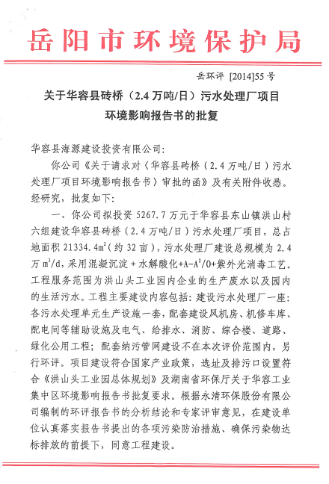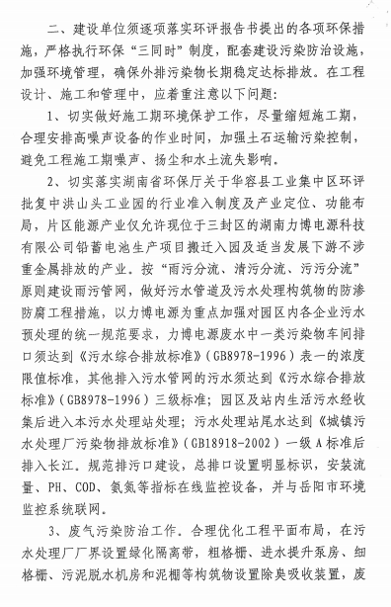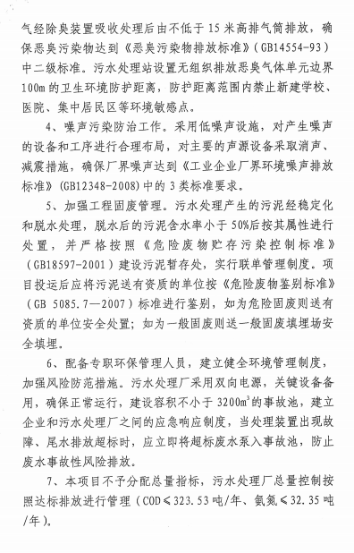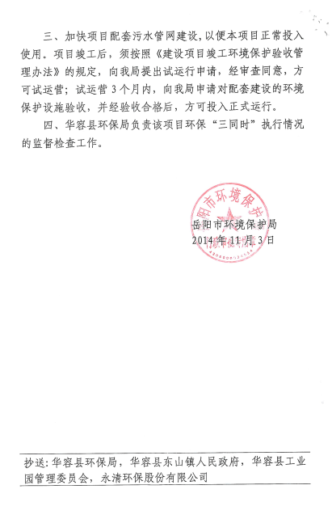

附件7 跟踪评价审查意见
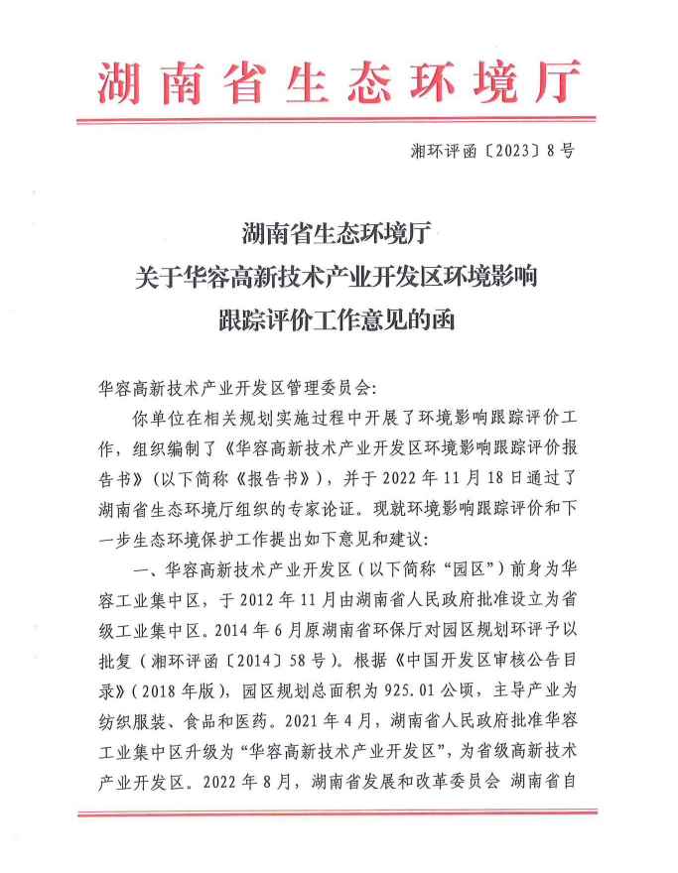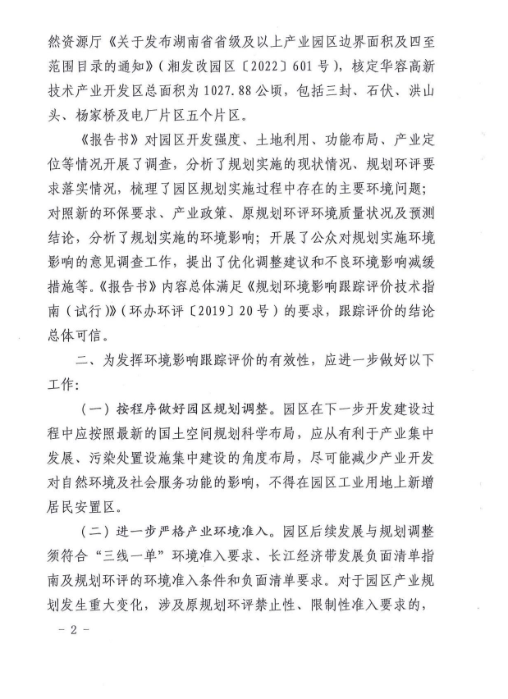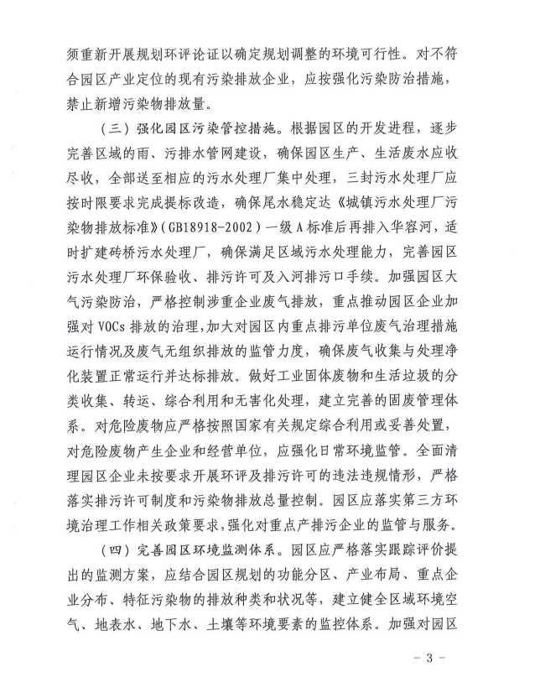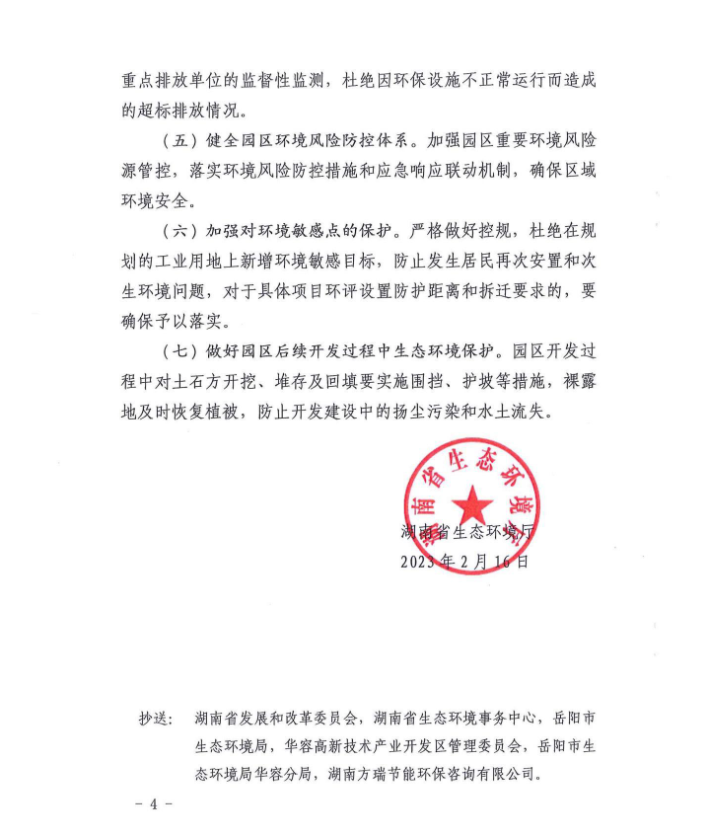

附件8 监测报告
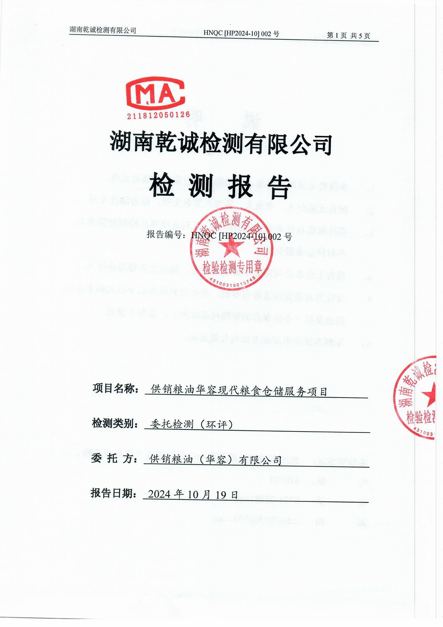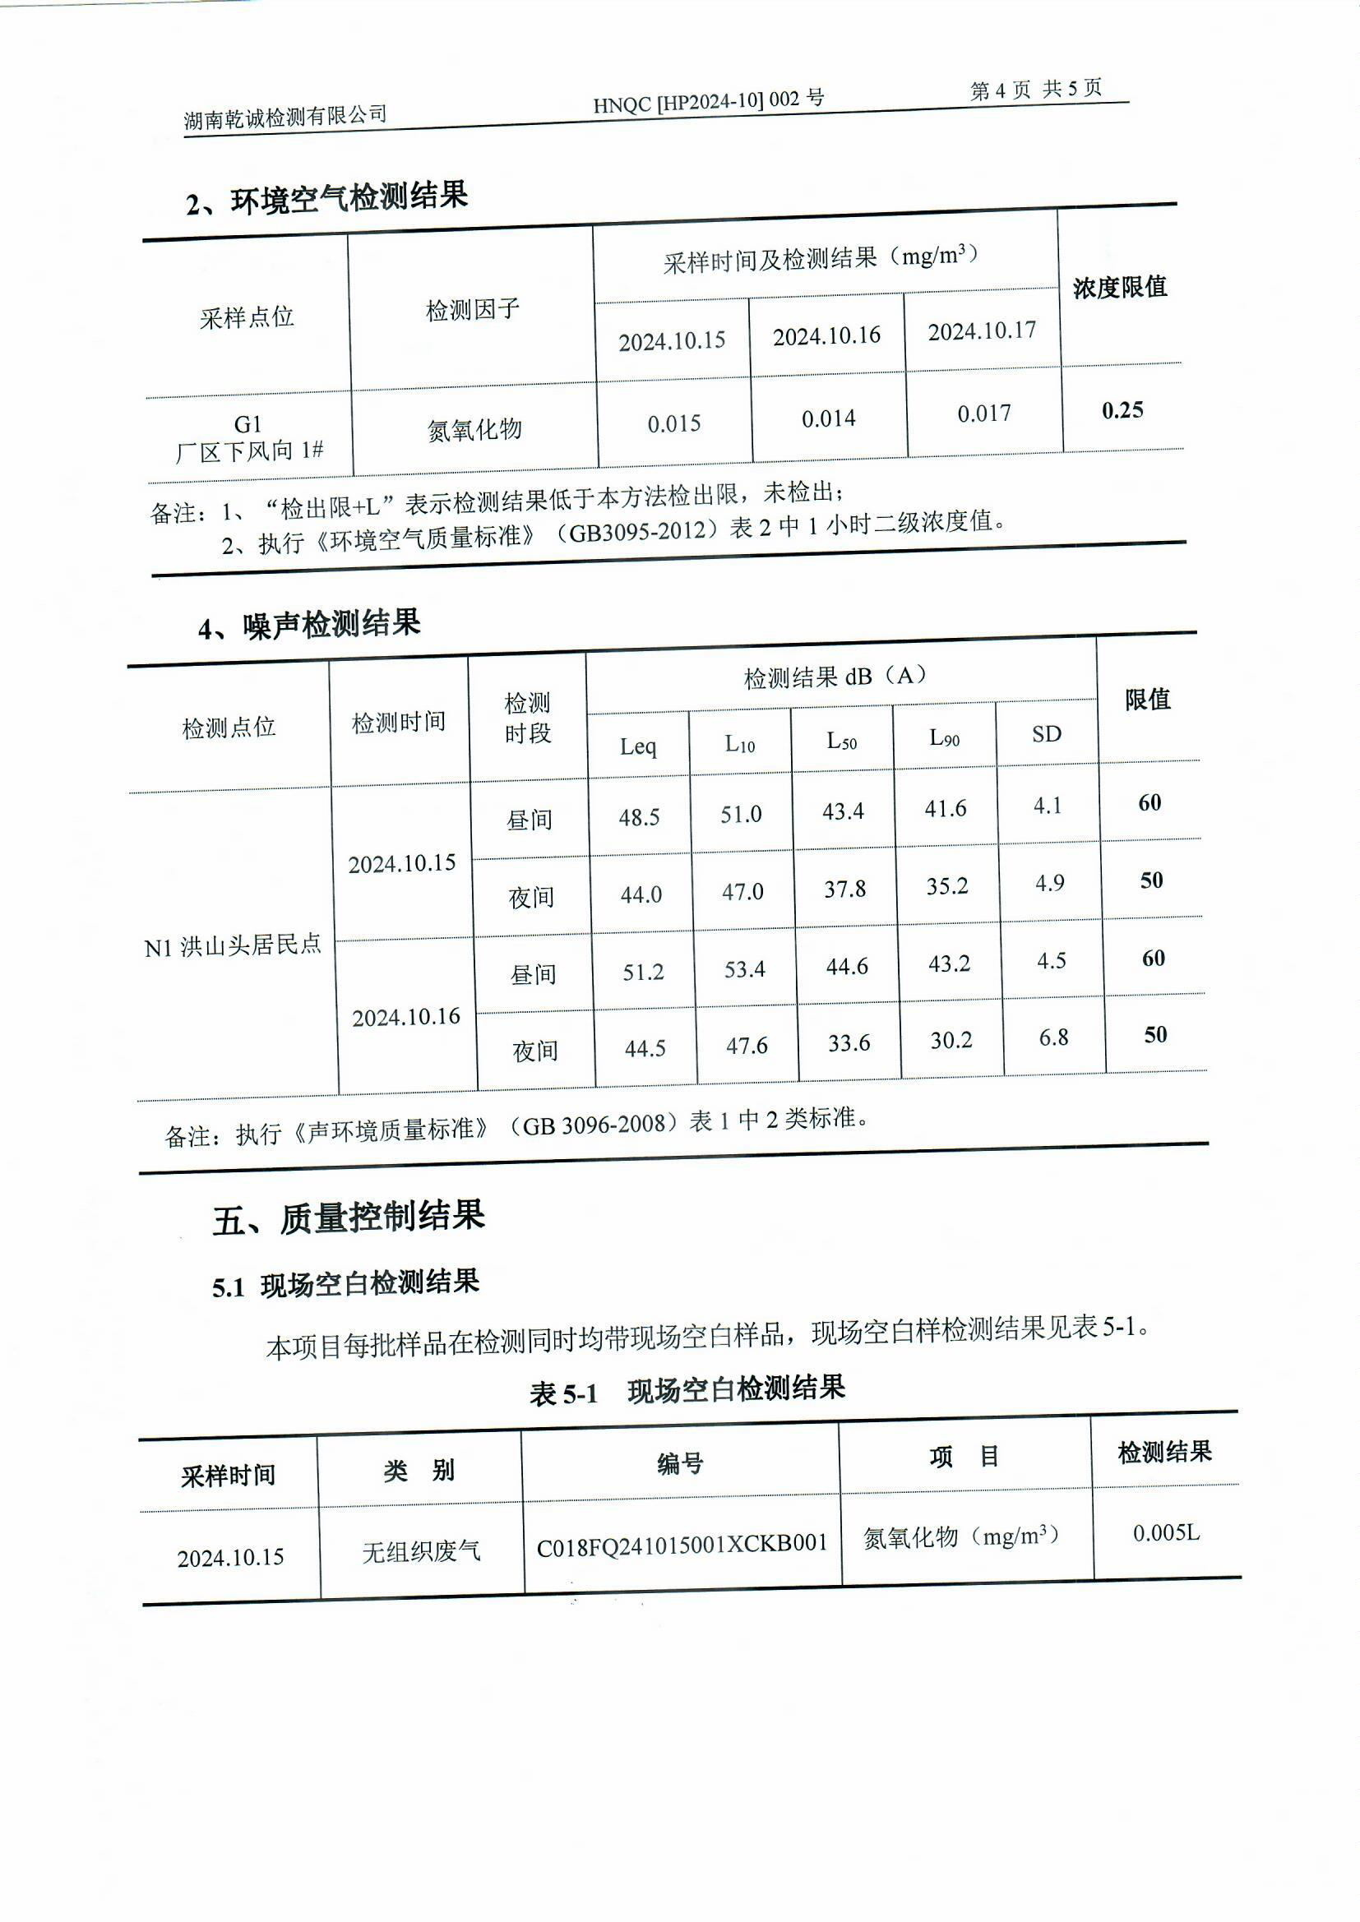

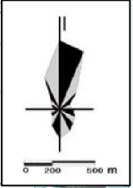
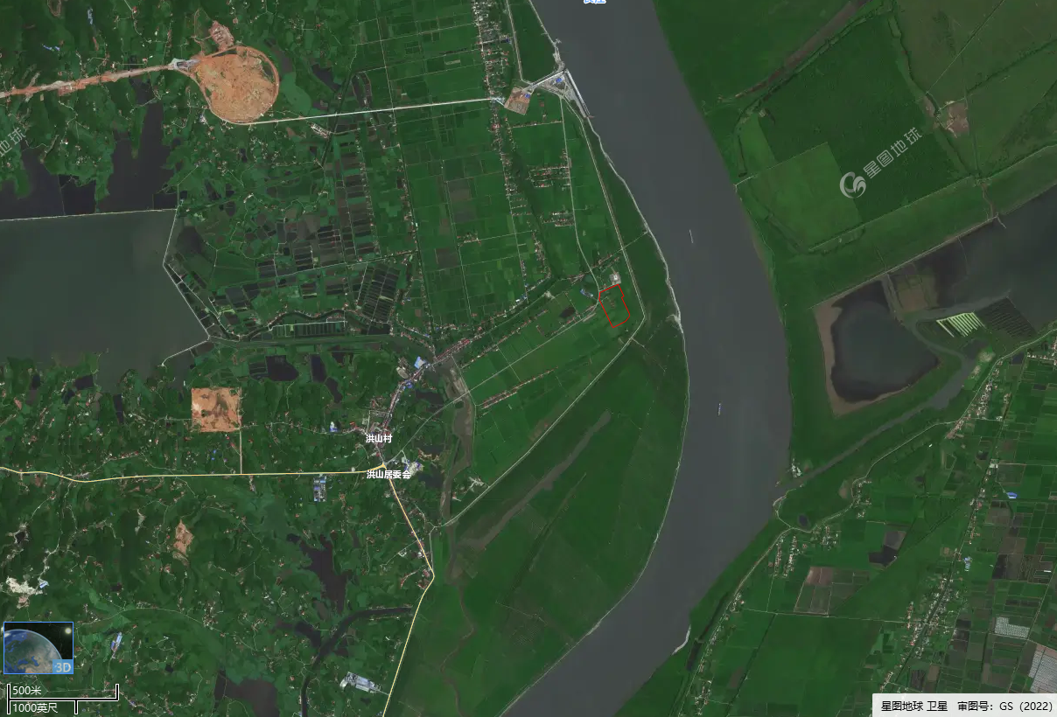
项目所在位置，经度112.924362，纬度29.666341

附图1 项目地理位置图
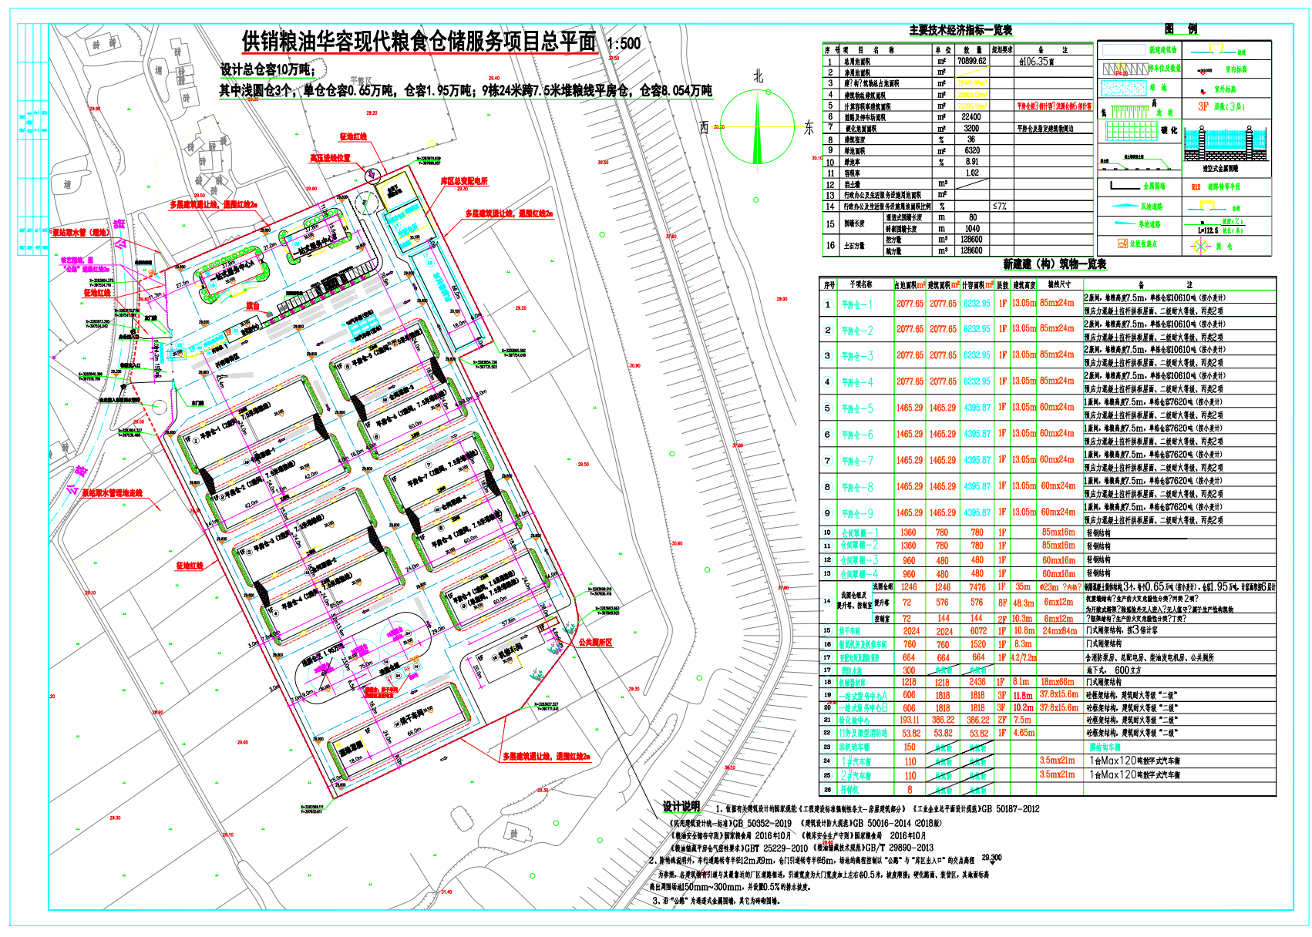

附图2 项目总平面布置图
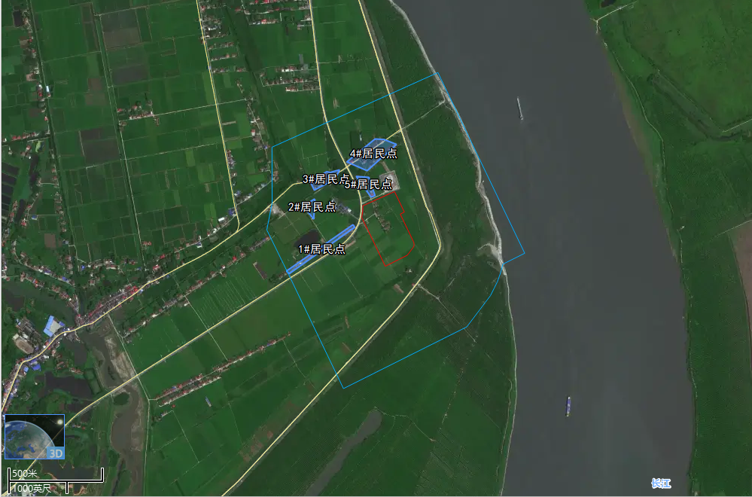

附图3 环境保护目标分布图（厂界500m范围）
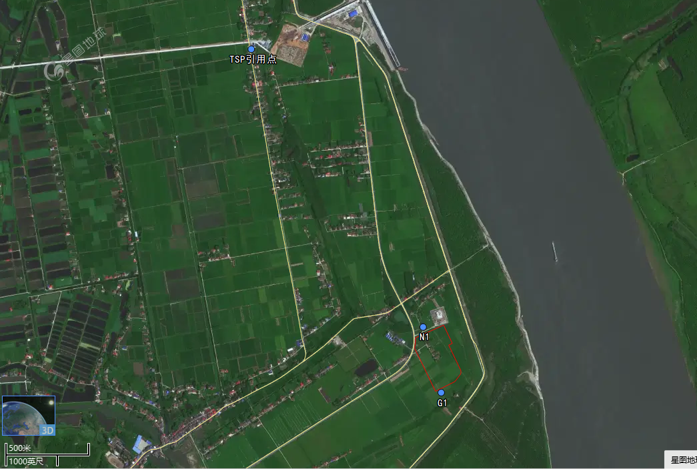
2km

附图4 环境监测点位图
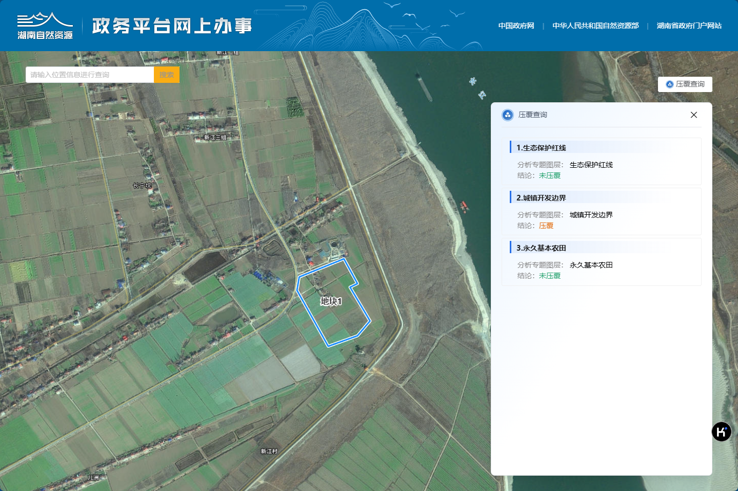

附图5 三区三线查询结果图
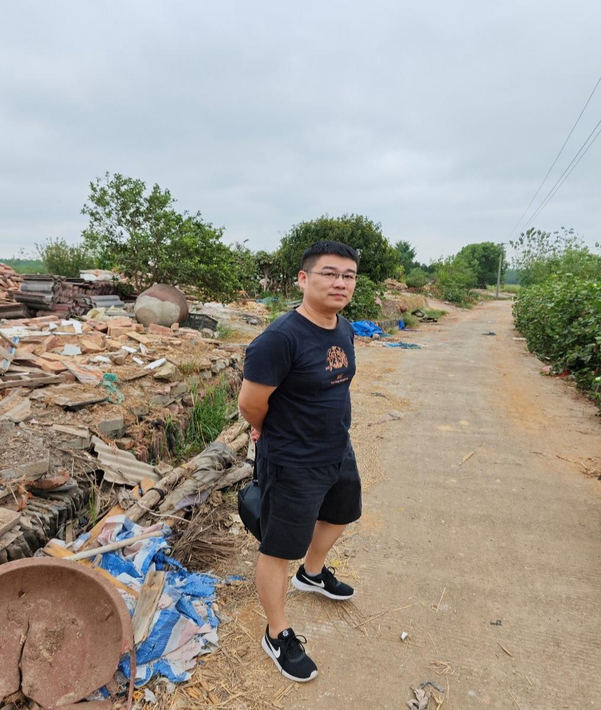

附图6 工程师现场踏勘图

